

**UNIVERSIDAD TECNOLÓGICA DE TLAXCALA**

Organismo Público Descentralizado del Gobierno del Estado

MEMORIA TÉCNICA DE ESTADÍA PROFESIONAL

DIPLOMADO ORACLE INTEGRATION CLOUD

QUE PARA OBTENER EL TÍTULO DE

INGENIERO EN DESARROLLO Y GESTION DE SOFTWARE

PRESENTA:

JACOBO RODRIGO HERNANDEZ MENDIETA

ASESORES:

LIC. MARICRUZ VEGA VASQUEZ

M.S.C. DIANA LIZETH AHUATZI REYES

EL CARMEN XALPATLAHUAYA, HUAMANTLA, TLAXCALA

ABRIL DE 2022



**UNIVERSIDAD TECNOLÓGICA DE TLAXCALA**

Organismo Público Descentralizado del Gobierno del Estado

MEMORIA DE ESTADÍA PROFESIONAL

INGENIERIA EN DESARROLLO Y GESTION DE SOFTWARE

DIPLOMADO ORACLE INTEGRATION CLOUD

QUE PARA OBTENER EL TÍTULO DE INGENIRO EN DESARROLLO Y GESTION DE SOFTWARE

PRESENTA:

JACOBO RODRIGO HERNANDEZ MENDIETA

ASESORES:

LIC. MARICUZ VEGA VASQUEZ

M.S.C. DIANA LIZETH AHUATZI REYES

EL CARMEN XALPATLAHUAYA, HUAMANTLA, TLAXCALA

ABRIL DE 2022

**DICTAMEN**

**AGRADECIMIENTOS**

**ÍNDICE DE CONTENIDO**

CAPÍTULO I. DESCRIPCIÓN DEL PROYECTO 16

1. Descripción del proyecto 17

1.1 Caracterización del área de desarrollo del proyecto 17

1.1 Planteamiento del problema 17

1.2 Justificación 18

1.3 Objetivos 18

1.3.1 Objetivo general 18

1.3.2 Objetivos específicos 18

1.4 Alcances 19

1.5 Limitaciones 19

1.6 Cronograma 19

CAPÍTULO II. IT-Global SYSTEMS & SOLUTIONS 22

2. IT-Global SYSTEMS & SOLUTIONS 23

2.1 Antecedentes históricos de la empresa 23

2.2 Misión y Visión 23

2.3 Ubicación 24

2.4 Giro 24

CAPÍTULO III. MARCO TEÓRICO 25

3. Marco Teórico 26

3.1 Metodología de desarrollo 26

3.1.1 Metodología Scrum 26

3.1.2 Roles en Scrum 26

3.1.3 Marco de Scrum 26

3.1.4 Eventos de Scrum 27

3.1.4.1 Sprint 27

3.1.4.2 Sprint Planning 27

3.1.4.3 Daily Scrum 28

3.1.4.4 Sprint Review 28

3.1.4.5 Sprint Retrospective 28

3.1.5 Artefactos Scrum 28

3.1.5.1 Product Backlog 28

3.1.5.2 Sprint Backlog 28

3.1.5.3 Scrum Board 28

3.1.6 Valor en Scrum 29

3.2 Técnicas y herramientas de desarrollo 30

3.2.1 Oracle SQL 30

3.2.2 Oracle PL/SQL 30

3.2.3 Integration Cloud 30

3.2.4 Visual Builder 30

3.2.5 Process Aplication 30

3.2.6 JDeveloper 30

3.2.7 SQL Developer 30

3.2.8 ODI 30

3.2.9 BI Publiser 30

3.2.10 WebLogic 30

3.2.11 OTBI 30

3.3 EBS 30

3.4 FUSION 30

3.5 On-Premises 30

CAPÍTULO IV. METODOLOGÍA Y ANÁLISIS 32

4. Metodología y Análisis 33

4.1 Identificación de roles 33

4.2 Definición Product Backlog inicial 33

4.3 Sprint 1: Oracle SQL 36

4.3.1 Scrum Planning 36

4.3.2 Daily Meeting 37

4.3.3 Sprint Execution 37

4.3.4 Sprint Review 38

4.3.5 Sprint Retrospective 38

4.4 Sprint 2: Consultas SQL 38

4.4.1 Scrum Planning 38

4.4.2 Daily Meeting 39

4.4.3 Sprint Execution 39

4.4.4 Sprint Review 39

4.4.5 Sprint Retrospective 39

4.5 Sprint 3: Órdenes de compra 39

4.5.1 Scrum Planning 39

4.5.2 Daily Meeting 40

4.5.3 Sprint Execution 41

4.5.4 Sprint Review 41

4.5.5 Sprint Retrospective 41

4.6 Sprint 4: Conexiones OIC 41

4.6.1 Scrum Planning 41

4.6.2 Daily Meeting 42

4.6.3 Sprint Execution 42

4.6.4 Sprint Review 43

4.6.5 Sprint Retrospective 43

4.7 Sprint 5: Extracción de datos mediante FTP 43

4.7.1 Scrum Planning 43

4.7.2 Daily Meeting 44

4.7.3 Sprint Execution 44

4.7.4 Sprint Review 44

4.7.5 Sprint Retrospective 45

4.8 Sprint 6: Consumo de reportes con OTBI 45

4.8.1 Scrum Planning 45

4.8.2 Daily Meeting 46

4.8.3 Sprint Execution 46

4.8.4 Sprint Review 46

4.8.5 Sprint Retrospective 46

4.9 Sprint 7: Crear factura mediante FBDI 46

4.9.1 Scrum Planning 46

4.9.2 Daily Meeting 47

4.9.3 Sprint Execution 48

4.9.4 Sprint Review 48

4.9.5 Sprint Retrospective 48

4.10 Sprint 8: Conexiones Visual Builder 48

4.10.1 Scrum Planning 48

4.10.2 Daily Meeting 49

4.10.3 Sprint Execution 50

4.10.4 Sprint Review 50

4.10.5 Sprint Retrospective 50

4.11 Sprint 9: Ejecución de proceso desde Visual Builder 50

4.11.1 Scrum Planning 50

4.11.2 Daily Meeting 51

4.11.3 Sprint Execution 52

4.11.4 Sprint Review 53

4.11.5 Sprint Retrospective 53

4.12 Sprint 10: Conexión a una integración 53

4.12.1 Scrum Planning 53

4.12.2 Daily Meeting 54

4.12.3 Sprint Execution 54

4.12.4 Sprint Review 55

4.12.5 Sprint Retrospective 55

4.13 Sprint 11: Datos con Objeto de negocio 55

4.13.1 Scrum Planning 55

4.13.2 Daily Meeting 56

4.13.3 Sprint Execution 57

4.13.4 Sprint Review 58

4.13.5 Sprint Retrospective 58

4.14 Sprint 12: Composite en SOACS 58

4.14.1 Scrum Planning 58

4.14.2 Daily Meeting 59

4.14.3 Sprint Execution 60

4.14.4 Sprint Review 60

4.14.5 Sprint Retrospective 61

4.15 Sprint 13: Configurar dataSource de DB 61

4.15.1 Scrum Planning 61

4.15.2 Daily Meeting 62

4.15.3 Sprint Execution 62

4.15.4 Sprint Review 63

4.15.5 Sprint Retrospective 63

4.16 Sprint 14: FTP adapter en SOA 63

4.16.1 Scrum Planning 63

4.16.2 Daily Meeting 64

4.16.3 Sprint Execution 64

4.16.4 Sprint Review 65

4.16.5 Sprint Retrospective 65

4.17 Sprint 15: Uso de objetos de DB 66

4.17.1 Scrum Planning 66

4.17.2 Daily Meeting 66

4.17.3 Sprint Execution 67

4.17.4 Sprint Review 68

4.17.5 Sprint Retrospective 68

4.18 Sprint 16: Uso de conexiones FTP 68

4.18.1 Scrum Planning 68

4.18.2 Daily Meeting 69

4.18.3 Sprint Execution 69

4.18.4 Sprint Review 70

4.18.5 Sprint Retrospective 70

4.19 Sprint 17: Oracle Cloud Platform Application integration 71

4.19.1 Scrum Planning 71

4.19.2 Daily Meeting 71

4.19.3 Sprint Execution 72

4.19.4 Sprint Review 73

4.19.5 Sprint Retrospective 73

4.20 Sprint 18: Modelo de decisión 74

4.20.1 Scrum Planning 74

4.20.2 Daily Meeting 74

4.20.3 Sprint Execution 75

4.20.4 Sprint Review 76

4.20.5 Sprint Retrospective 76

4.21 Sprint 19: Crear una APP desde QuickStart 77

4.21.1 Scrum Planning 77

4.21.2 Daily Meeting 77

4.21.3 Sprint Execution 78

4.21.4 Sprint Review 79

4.21.5 Sprint Retrospective 79

4.22 Sprint 20: Proceso dinámico 80

4.22.1 Scrum Planning 80

4.22.2 Daily Meeting 80

4.22.3 Sprint Execution 81

4.22.4 Sprint Review 83

4.22.5 Sprint Retrospective 83

CAPÍTULO IV. RESULTADOS 84

5.1 Valor del Sprint 1: Oracle SQL 85

5.2 Valor del Sprint 2: OIC 85

5.3 Valor del Sprint 3: Visual Builder 85

CONCLUSIONES 86

REFERENCIAS BIBLIOGRÁFICAS 88

**ÍNDICE DE FIGURAS**

**ÍNDICE DE TABLAS**

Tabla 4.1 Requerimientos Funcionales. 25

Tabla 4.2 Requerimientos No Funcionales. 25

Tabla 5.1 Pruebas Funcionales. 29

**RESUMEN**

**ABSTRACT**

**INTRODUCCIÓN**

Ante la creciente necesidad que está apareciendo en el mercado en relación con la posibilidad de integrar diferentes sistemas externos entre sí y singularmente con el ERP de Oracle, cada vez se está tendiendo más a la utilización del componente OIC (Oracle Integration Cloud) el cual permite no solo conectar diferentes sistemas externos con el ERP, sino orquestar sus integraciones, monitorizar el estado de las mismas e implementar cualquier lógica adicional que fuera necesaria para el tratamiento de la información intercambiada entre ambos sistemas.

Oracle Integration Cloud Service es un componente del PaaS que provee de un servicio de integración en la nube y que ofrece la posibilidad de conectar sistemas o aplicaciones independientemente de su ubicación física de una manera controlado

C**APÍTULO** I. DESCRIPCIÓN DEL PROYECTO

# Descripción del proyecto

* 1. Caracterización del área de desarrollo del proyecto

[Incluye la descripción del departamento o área, indicando lo siguiente:

Nombre del departamento: nombre completo del departamento o área de trabajo.

Descripción del departamento o área en la que se participó: hay que apoyarse del croquis del lugar, describiendo la distribución física de los equipos, mobiliario y personal, indicando el área específica de trabajo.

Descripción del área en que se participó: Es importante describir el área en que se desarrolló el proyecto, para conocer su relevancia y determinar la funcionalidad e impacto del proyecto en la organización.]

El área de Sistemas se encuentra en la segunda planta de la empresa, y dentro de su estructura, está compuesta por 3 Ingenieros de TI, …Cuenta con 20 equipos de cómputo…Se anexa, en la figura 1.1, una fotografía de las instalaciones de esta área.



*Figura 1.1 Logotipo de la Universidad Tecnológica de Tlaxcala. Fuente: UTTlaxcala, 2021*

* 1. Planteamiento del problema

[Describir la problemática o necesidad detectada en la empresa antes de dar inicio al proyecto, identificándolos, priorizándolos y estableciendo las alternativas de solución que considere necesarias.]

Actualmente, las tecnologías evolucionan junto con la industria y las necesidades de los clientes. El mercado laboral también exige profesionales preparados y capacitados para…

La empresa XYZ tiene la necesidad de formar nuevos consultores en las tecnologías emergentes que exige el mercado laboral…

* 1. Justificación

[Se refiere al impacto del proyecto en la empresa. Se debe explicar detalladamente qué soluciona, a cuál área de la empresa se aplica.]

La empresa IT-Global ofrece un programa de diplomados en diferentes áreas tales como: BI, DBA, Funcional y Técnico, con la finalidad de formar y capacitar a recursos humanos en tecnologías Oracle como consultores…

* 1. Objetivos
     1. Objetivo general

Fortalecer y actualizar los conocimientos en Oracle Application Integration Specialist con la finalidad de asesorar e implementar soluciones a clientes con necesidades en Bases de Datos, Cloud ERP, EBS.

* + 1. Objetivos específicos
* Actualizar los conocimientos en tecnologías Oracle.
* Obtener la capacitación en Oracle Application Integration Specialist
* Obtener el certificado Oracle Application Integration Specialist
* Obtener el grado de Consultor de Oracle Application Integration Specialist.
* Obtener un puesto de trabajo como consultor Tecnico en IT-Global
  1. Alcances

La capacitación del diplomado en Oracle Application Integration Specialist abarcará:

* El curso de capacitación en OIC
* El examen de certificación
* Practicas técnicas
* Evaluaciones con lideres y jefes
* Clases y evaluaciones de ingles
  1. Limitaciones
* El costo del diplomado
* Los contenidos del diplomado serán programados por la empresa
* Sin instancia de OCI para practicar “API Platform”
* Instancias demo de Fusion poco estables
  1. Cronograma

|  |  |  |  |  |  |  |  |  |  |  |  |  |  |  |  |  |  |
| --- | --- | --- | --- | --- | --- | --- | --- | --- | --- | --- | --- | --- | --- | --- | --- | --- | --- |
| **Actividades** | **Meses** | | | | | | | | | | | | | | | | |
| **Enero** | | | | **Febrero** | | | | **Marzo** | | | | **Abril** | | | | |
| **1** | **2** | **3** | **4** | **1** | **2** | **3** | **4** | **1** | **2** | **3** | **4** | **1** | **2** | **3** | **4** |
| **Oracle SQL** |  |  |  |  |  |  |  |  |  |  |  |  |  |  |  |  |
| 1. Crear un modelo de 10 tablas |  |  |  |  |  |  |  |  |  |  |  |  |  |  |  |  |
| 2. Consultas avanzadas |  |  |  |  |  |  |  |  |  |  |  |  |  |  |  |  |
| 3. Reporte Órdenes de compra |  |  |  |  |  |  |  |  |  |  |  |  |  |  |  |  |
| **OIC** |  |  |  |  |  |  |  |  |  |  |  |  |  |  |  |  |
| 4.Conexiones SOAP,REST,SFTP,ERP |  |  |  |  |  |  |  |  |  |  |  |  |  |  |  |  |
| 5.Extraccion de datos archivos mediante conexión a SFTP. |  |  |  |  |  |  |  |  |  |  |  |  |  |  |  |  |
| 6.Consumo de reportes de OTBI con servicio SOAP |  |  |  |  |  |  |  |  |  |  |  |  |  |  |  |  |
| 7.Crear facturas mediante FBDI con adapter ERP cloud. |  |  |  |  |  |  |  |  |  |  |  |  |  |  |  |  |
| **Visual Builder** |  |  |  |  |  |  |  |  |  |  |  |  |  |  |  |  |
| 8. Configuración de servicio de conexión. |  |  |  |  |  |  |  |  |  |  |  |  |  |  |  |  |
| 9. Ejecución de proceso desde pantalla |  |  |  |  |  |  |  |  |  |  |  |  |  |  |  |  |
| 10. Pantalla que obtenga información de integraciones |  |  |  |  |  |  |  |  |  |  |  |  |  |  |  |  |
| 11. Pantalla que muestre datos con un business object |  |  |  |  |  |  |  |  |  |  |  |  |  |  |  |  |
| **SOACS** |  |  |  |  |  |  |  |  |  |  |  |  |  |  |  |  |
| 12. Composite que muestre un valor predeterminando |  |  |  |  |  |  |  |  |  |  |  |  |  |  |  |  |
| 13. configuración de dataSource de BD |  |  |  |  |  |  |  |  |  |  |  |  |  |  |  |  |
| 14. configuración de Ftp adapter |  |  |  |  |  |  |  |  |  |  |  |  |  |  |  |  |
| 15. Composite para hacer uso de objetos de BD |  |  |  |  |  |  |  |  |  |  |  |  |  |  |  |  |
| 16. Composite que crea archivos en servidor mediante una cadena Base64 |  |  |  |  |  |  |  |  |  |  |  |  |  |  |  |  |
| **Oracle Cloud Platform Application Integration 2021 Specialist 1Z0-1042-21** |  |  |  |  |  |  |  |  |  |  |  |  |  |  |  |  |
| **Process Aplication** |  |  |  |  |  |  |  |  |  |  |  |  |  |  |  |  |
| 17. Proceso estructurado y creando un modelo de decisión |  |  |  |  |  |  |  |  |  |  |  |  |  |  |  |  |
| 18. Creación de una app utilizando QuickStart |  |  |  |  |  |  |  |  |  |  |  |  |  |  |  |  |
| 19. Proceso dinamico utilizando reglas de negocio |  |  |  |  |  |  |  |  |  |  |  |  |  |  |  |  |
| 20. Creación de una app iniciando desde un formulario |  |  |  |  |  |  |  |  |  |  |  |  |  |  |  |  |
| **Oracle SQL/PLSQP** |  |  |  |  |  |  |  |  |  |  |  |  |  |  |  |  |
| 21. Consultas avanzadas |  |  |  |  |  |  |  |  |  |  |  |  |  |  |  |  |
| 22. Creación de funciones |  |  |  |  |  |  |  |  |  |  |  |  |  |  |  |  |
| 23. Creación de procedimientos |  |  |  |  |  |  |  |  |  |  |  |  |  |  |  |  |
| 24. Paquetes |  |  |  |  |  |  |  |  |  |  |  |  |  |  |  |  |
| **OTBI** |  |  |  |  |  |  |  |  |  |  |  |  |  |  |  |  |
| 25. Data model Órdenes de compra |  |  |  |  |  |  |  |  |  |  |  |  |  |  |  |  |
| 26. Reporte Ordenes de compra |  |  |  |  |  |  |  |  |  |  |  |  |  |  |  |  |
| 27. Creación de Dashboard |  |  |  |  |  |  |  |  |  |  |  |  |  |  |  |  |
| **BI PUBLISHER** |  |  |  |  |  |  |  |  |  |  |  |  |  |  |  |  |
| 28. Proceso programado |  |  |  |  |  |  |  |  |  |  |  |  |  |  |  |  |
| 29. Reporte con BI Publisher |  |  |  |  |  |  |  |  |  |  |  |  |  |  |  |  |
| **ODI** |  |  |  |  |  |  |  |  |  |  |  |  |  |  |  |  |
| 30. Creación de modelos y topologías |  |  |  |  |  |  |  |  |  |  |  |  |  |  |  |  |
| 31. Planificación de escenarios |  |  |  |  |  |  |  |  |  |  |  |  |  |  |  |  |
| **Redacción de Memoria Técnica** |  |  |  |  |  |  |  |  |  |  |  |  |  |  |  |  |
| Redacción de reportes mensuales |  |  |  |  |  |  |  |  |  |  |  |  |  |  |  |  |
| Revisión de reportes mensuales |  |  |  |  |  |  |  |  |  |  |  |  |  |  |  |  |
| Firma de reportes mensuales |  |  |  |  |  |  |  |  |  |  |  |  |  |  |  |  |
| Redacción de Memoria Técnica |  |  |  |  |  |  |  |  |  |  |  |  |  |  |  |  |
| Revisión de Memoria Técnica |  |  |  |  |  |  |  |  |  |  |  |  |  |  |  |  |
| Entrega de Memoria Técnica |  |  |  |  |  |  |  |  |  |  |  |  |  |  |  |  |

CAPÍTULO II. IT-Global SYSTEMS & SOLUTIONS

# IT-Global SYSTEMS & SOLUTIONS

* 1. Antecedentes históricos de la empresa

IT-Global es una empresa líder en la consultoría de TI, fundada el 22 de septiembre del 2016 en la ciudad de Apizaco, Tlaxcala. Surge mediante la necesidad de proveer soluciones tecnológicas a empresas de distintos giros, uniendo la experiencia del quehacer cotidiano, reafirmando valores, habilidades y actitudes orientados al desarrollo, la evolución y consolidación de un gran equipo de trabajo, capaz de competir y destacar en el mercado nacional y mundial de tecnologías de la información.

IT-Global forma parte del OPN (ORACLE® Partner Network), convirtiéndonos en socios de valor para nuestros clientes, al acceder al conjunto total de tecnologías de ORACLE®, y como empresa integradora de talento humano, promoviendo el desarrollo profesional de cada colaborador, logrando la certificación por parte de GREAT PLACE TO WORK® durante los periodos de 2017-2018, 2019-2020, 2020-2021 y 2021-2022 dentro de la categoría de 50 a 500 colaboradores, obteniendo en el penúltimo periodo, el lugar N° 22 en el ranking nacional y el N° 2 en el ranking regional, identificando a IT-Global como una de las mejores empresas para trabajar a nivel nacional y mundial.

* 1. Misión y Visión

**Misión**: Llevar a cabo servicios de consultoría de calidad para nuestros clientes que están en constante optimización de sus organizaciones, desde la perspectiva de mejora continua, innovación y gestión tecnológica.

**Visión**: Incrementar nuestra presencia a nivel internacional, consolidarnos como socios de valor para nuestros clientes, superando sus expectativas con servicios de calidad. Siendo una empresa integradora de talento humano, promoviendo siempre el desarrollo profesional.

* 1. Ubicación

C. Barberán y Collar 1108, San Martin de Porres, 90337 Apizaco Tlaxcala.

* 1. Giro

Servicios y tecnologías de la información

CAPÍTULO III. MARCO TEÓRICO

# Marco Teórico

* 1. Metodología de desarrollo
     1. Metodología Scrum

Scrum es un marco de trabajo para desarrollo ágil de software que se ha expandido a otras industrias.

Es un proceso en el que se aplican de manera regular un conjunto de buenas prácticas para trabajar colaborativamente, en equipo y obtener el mejor resultado posible de proyectos

* + 1. Roles en Scrum
* Product Owner: El Product Owner se asegura de que el equipo Scrum trabaje de forma adecuada desde la perspectiva del negocio. El Product Owner ayuda al usuario a escribir las historias de usuario, las prioriza, y las coloca en el Product Backlog.
* Scrum Master: Es el responsable del cumplimiento de las reglas del marco scrum. Se asegura que estas son entendidas por la organización y de que se realiza el trabajo conforme a ellas.
* Desarrollador: Cada uno de los profesionales que realizan la entrega del incremento de producto generado en cada sprint (denominado incremento). Es recomendable un pequeño equipo de 3 a 9 personas con las habilidades transversales necesarias para realizar el trabajo
  + 1. Marco de Scrum

Scrum es un marco de trabajo que define un conjunto de eventos, prácticas y roles,​ y que puede tomarse como conjunto base para definir el proceso de producción que usará un equipo de trabajo o dentro de un proyecto.

Los roles principales en Scrum son el Scrum Master, que procura facilitar la aplicación de Scrum y gestionar cambios, el Product Owner, que representa a los stakeholders (interesados externos o internos), y el Team (equipo) que ejecuta el desarrollo y demás elementos relacionados con él.

Durante cada sprint, un periodo entre una y cuatro semanas (la magnitud es definida por el equipo y debe ser lo más corta posible), el equipo crea un incremento de software potencialmente entregable (utilizable). El conjunto de características que forma parte de cada sprint viene del Product Backlog, que es un conjunto de requisitos de alto nivel priorizados que definen el trabajo a realizar (PBI, Product Backlog Item). Los elementos del Product Backlog que forman parte del sprint se determinan durante la reunión de Sprint Planning. Durante esta reunión, el Product Owner identifica los elementos del Product Backlog que quiere ver completados y los da a conocer al equipo. Entonces, el equipo converso con el Product Owner buscando la claridad y magnitud adecuadas (Cumpliendo el INVEST) para luego determinar la cantidad de ese trabajo que puede comprometerse a completar durante el siguiente sprint. Durante el sprint, nadie puede cambiar el Sprint Backlog, lo que significa que los requisitos están congelados durante el sprint.

Scrum permite la creación de equipos auto organizados impulsando la co-localización de todos los miembros del equipo, y la comunicación verbal entre todos los miembros y disciplinas involucrados en el proyecto.

* + 1. Eventos de Scrum
       1. Sprint

El Sprint es el período en el cual se lleva a cabo el trabajo en sí. Es recomendado que la duración de los Sprints sea constante y definida por el equipo con base en su propia experiencia. Se puede comenzar con una duración de sprint en particular (2 o 3 semanas) e ir ajustándolo con base en el ritmo del equipo.

* + - 1. Sprint Planning

Uno de los objetivos de la reunión es identificar y comunicar cuánto del trabajo es probable que se realice durante el actual Sprint

* + - 1. Daily Scrum

Cada día durante la iteración, tiene lugar una reunión de estado del proyecto. Su objetivo es que los miembros del equipo se mantengan actualizados unos a otros sobre el trabajo de cada uno desde el último standup, qué problemas han encontrado o prevén encontrar, y qué planean hacer

* + - 1. Sprint Review

Al final de un sprint, el equipo realiza dos eventos: la revisión del sprint y la retrospectiva del sprint.

En la reunión de revisión de sprint se presentan los trabajos completados y su duración no debería ser superior a 4 horas para un Sprint de 1 mes.

* + - 1. Sprint Retrospective

Después de cada sprint, se lleva a cabo una retrospectiva del sprint, en la cual todos los miembros del equipo dejan sus impresiones sobre el sprint recién superado. El propósito de la retrospectiva es realizar una mejora continua de la implementación de Scrum.

* + 1. Artefactos Scrum
       1. Product Backlog

Registra y prioriza los requisitos desde el punto de vista del cliente. Empieza con una visión inicial del producto y crece y evoluciona durante el desarrollo del producto. Los requisitos suelen denominarse "historias de usuario".

* + - 1. Sprint Backlog

Registro de los requisitos desde el punto de vista de los desarrolladores. Es la lista de tareas que se deben realizar durante un sprint para lograr el incremento previsto

* + - 1. Scrum Board

El Tablero Scrum (o Scrum Board) es un método y un apoyo visual, que sirve de base para la organización de un proyecto gestionado con la metodología ágil Scrum. Se trata de un apoyo constante que debe estar accesible constantemente para el equipo que está trabajando en la iteración

* + 1. Valor en Scrum
* Gran capacidad de reacción ante los cambiantes requerimientos generados por las necesidades del cliente o la evolución del mercado. El marco de trabajo está diseñado para adecuarse a las nuevas exigencias que implican proyectos complejos.
* El cliente puede empezar a utilizar las características más importantes del proyecto antes de que esté completamente terminado
* El trabajo metódico y la necesidad de obtener una versión de trabajo funcional después de cada iteración, ayuda a la obtención de un software de alta calidad.
* Se logra, entre otras razones, debido a la eliminación de la burocracia y la motivación del equipo proporcionado por el hecho de que pueden estructurarse de manera autónoma.
* A través de este marco de trabajo se conoce la velocidad media del equipo por sprint, con lo que es posible estimar de manera fácil cuando se podrá hacer uso de una determinada funcionalidad que todavía está en el Backlog.
  1. Técnicas y herramientas de desarrollo
     1. Oracle SQL
     2. Oracle PL/SQL
     3. Integration Cloud
     4. Visual Builder
     5. Process Aplication
     6. JDeveloper
     7. SQL Developer
     8. ODI
     9. BI Publiser
     10. WebLogic
     11. OTBI
  2. EBS

ERP auto administrado por una empresa y funciona de forma On-premises

* 1. FUSION

Instancia ERP en cloud

* 1. On-Premises

Software administrado de forma local por la misma empresa que lo utiliza

CAPÍTULO IV. METODOLOGÍA Y ANÁLISIS

# Metodología y Análisis

* 1. Identificación de roles

La agilidad y simpleza del proceso en la metodología de Scrum permiten una definición concisa de los elementos, eventos y productos que se han de generar durante este proyecto.

Para la metodología de Scrum es importante comenzar definiendo los roles que se estarán jugando durante el proyecto, para el diplomado se identificaron a los siguientes interesados o stakeholders, tabla 4.1:

Tabla . Roles Scrum.

|  |  |
| --- | --- |
| **Rol Scrum** | **Nombre** |
| Product Owner | Javier Juárez Castillo |
| Scrum Master | Oscar Pérez |
| Scrum Team | Jacobo Rodrigo Hernández Mendieta |
| Scrum Team | Nombre random |

*Fuente: propia, 2022.*

* 1. Definición Product Backlog inicial

El backlog se prioriza para la planificación de los compromisos del equipo, incluido el trabajo interno que el cliente nunca sabrá. Esto ayuda a establecer las expectativas con las partes interesadas y otros equipos, especialmente cuando te traen trabajo adicional, y consigue que el tiempo de ingeniería sea un activo fijo.

En la tabla 4.2 se define la planificación inicial del diplomado, donde se asigna la prioridad de cada Historia de Usuario, así como el Sprint en que se desarrollará cada una de ellas.

Tabla . Product Backlog.

|  |  |  |  |  |  |  |
| --- | --- | --- | --- | --- | --- | --- |
| ID | Como | Quisiera | Para | Prioridad | Sprint | Estatus |
| HU_01 | Usuario | Crear un modelo de 10 tablas | Practicar Oracle SQL | Alta | 1 | Por hacer |
| HU_02 | Usuario | Realizar consultas avanzadas | Practicar Oracle SQL | Media | 1 | Por hacer |
| HU_03 | Usuario | Generar reporte Órdenes de compra | Practicar Oracle SQL | Alta | 1 | Por hacer |
| HU_04 | Usuario | Crear conexiones SOAP,REST,SFTP,ERP | Practicar OIC | Media | 2 | Por hacer |
| HU_05 | Usuario | Realizar extracción de datos archivos mediante conexión a SFTP. | Practicar OIC | Media | 2 | Por hacer |
| HU_06 | Usuario | Hacer consumo de reportes de OTBI con servicio SOAP | Practicar OIC | Alta | 2 | Por hacer |
| HU_07 | Usuario | crear facturas mediante FBDI con adapter ERP cloud. | Practicar OIC | Alta | 2 | Por hacer |
| HU_08 | Usuario | Configuración de servicio de conexión. | Practica Visual Builder | Baja | 3 | Por hacer |
| HU_09 | Usuario | Ejecución de proceso desde pantalla | Practica Visual Builder | Media | 3 | Por hacer |
| HU_10 | Usuario | Pantalla que obtenga información de integraciones | Practica Visual Builder | Alta | 3 | Por hacer |
| HU_11 | Usuario | Pantalla que muestre datos con un business object | Practica Visual Builder | Alta | 3 | Por hacer |
| HU_12 | Usuario | Composite que muestre un valor predeterminando | Practica SOA | Baja | 4 | Por hacer |
| HU_13 | Usuario | Configuración de dataSource de BD | Practica SOA | Media | 4 | Por hacer |
| HU_14 | Usuario | Configuración de Ftp adapter | Practica SOA | Alta | 4 | Por hacer |
| HU_15 | Usuario | Composite para hacer uso de objetos de BD | Practica SOA | Media | 4 | Por hacer |
| HU_16 | Usuario | Composite que crea archivos en servidor mediante una cadena Base64 | Practica SOA | Alta | 4 | Por hacer |
| HU_17 | Usuario | Oracle Cloud Platform Application Integration | Examen de certificación | Alta | 5 | Por hacer |
| HU_18 | Usuario | proceso estructurado y creando un modelo de decisión | Proctica Process Aplication | Media | 5 | Por hacer |
| HU_19 | Usuario | Creación de una app utilizando QuickStart | Proctica Process Aplication | Baja | 5 | Por hacer |
| HU_20 | Usuario | Proceso dinamico utilizando reglas de negocio | Proctica Process Aplication | Alta | 5 | Por hacer |
| HU_21 | Usuario | Creación de una app iniciando desde un formulario | Proctica Process Aplication | Media | 5 | Por hacer |
| HU_22 | Usuario | Consultas avanzadas | Practica SQL - PL/SQL | Alta | 6 | Por hacer |
| HU_23 | Usuario | Creación de funciones | Practica SQL - PL/SQL | Alta | 6 | Por hacer |
| HU_24 | Usuario | Creación de procedimientos | Practica SQL - PL/SQL | Alta | 6 | Por hacer |
| HU_25 | Usuario | Paquetes | Practica SQL - PL/SQL | Alta | 6 | Por hacer |
| HU_26 | Usuario | Data model Órdenes de compra | Practica OTBI | Alta | 7 | Por hacer |
| HU_27 | Usuario | Reporte Órdenes de compra | Practica OTBI | Alta | 7 | Por hacer |
| HU_28 | Usuario | Creación de Dashboard | Practica OTBI | Alta | 7 | Por hacer |
| HU_29 | Usuario | Proceso programado | Practica BI PUBLISHER | Media | 8 | Por hacer |
| HU_30 | Usuario | Reporte con BI Publisher | Practica BI PUBLISHER | Alto | 8 | Por hacer |
| HU_31 | Usuario | Creación de modelos y topologías | Practica ODI | Media | 9 | Por hacer |
| HU_32 | Usuario | Planificación de escenarios | Practica ODI | Media | 9 | Por hacer |
| HU_33 | Usuario | Consumir reporte por "|" | Practica ODI | Alta | 9 | Por hacer |
| HU_34 | Usuario | Cargar datos a Oracle Fusión | Practica ODI | Alta | 9 | Por hacer |

*Fuente: propia, 2022.*

* 1. Sprint 1: Oracle SQL
     1. Scrum Planning

Tabla . HU_01: Oracle SQL

|  |
| --- |
| **HU_01: Oracle SQL** |
| Yo como Usuario |
| Quiero Crear un modelo de 10 tablas |
| Para Practicar Oracle SQL |

Tabla . Criterios de aceptación para la HU_01: Oracle SQL

|  |
| --- |
| **Criterios de aceptación de la HU_01: Oracle SQL** |
| Modelo de 10 tablas relacionadas |
| Crear las 10 tablas en Oracle SQL |
| Insertar 10 Registros en cada tabla |

El Scrum Board para este sprint quedaría de la siguiente manera, figura 4.1:

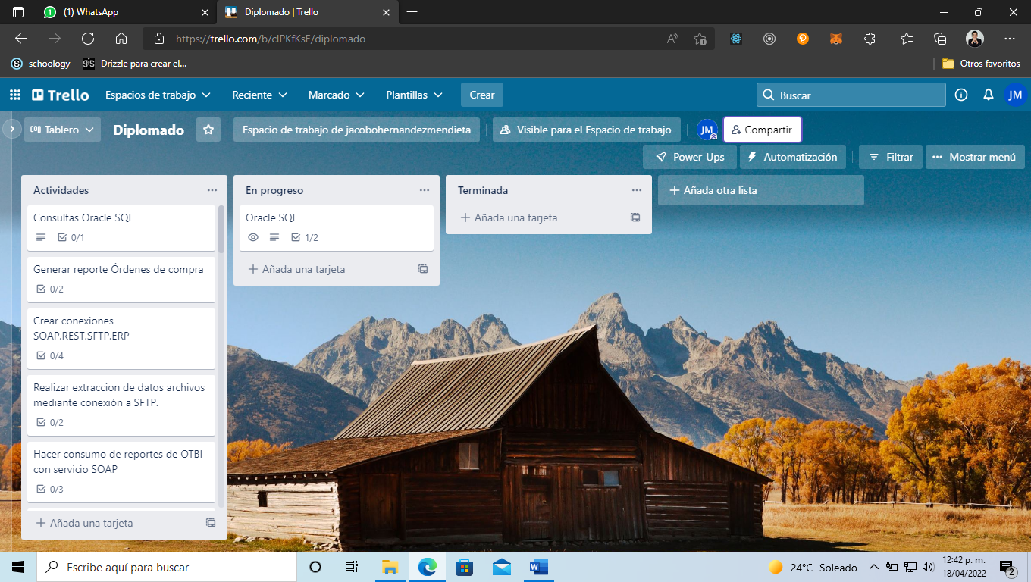

* + 1. Daily Meeting
* ¿Qué hice ayer?: N/A
* ¿Qué voy a hacer hoy?: Crear modelo de 10 tablas e insertar 10 registros
* ¿Qué impedimentos tengo?: Conexión a DB poco estable
  + 1. Sprint Execution

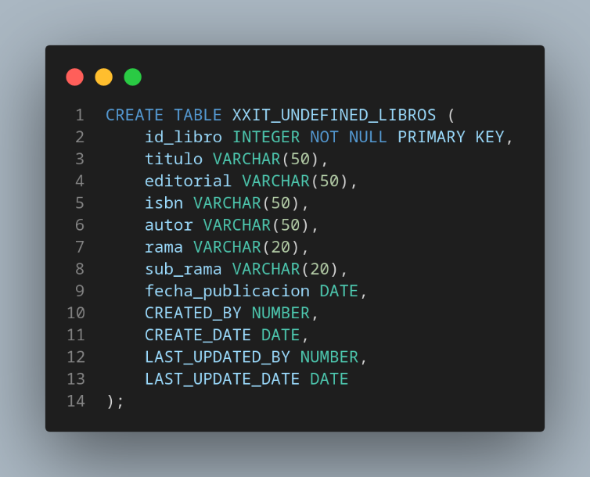

* + 1. Sprint Review

Este Review llevo 30 minutos para presentar los resultados, un test indica que todos los registros fueron agregados adecuadamente. El modelo de la BD es muy optimo

* + 1. Sprint Retrospective

El equipo no presenta mejoras al modelo de BD, solo el script para agregar registros si podría cambiar un poco, para agregar todos los registros de una sola consulta y no saturar la BD

* 1. Sprint 2: Consultas SQL
     1. Scrum Planning

Tabla .4 HU_02: Consultas SQL

|  |
| --- |
| **HU_02: Consultas SQL** |
| Yo como Usuario |
| Hacer una consulta sobre los alumnos que adeudan libros |
| Para Practicar Oracle SQL |

Tabla .5 Criterios de aceptación para la HU_02: Consultas SQL

|  |
| --- |
| **Criterios de aceptación de la HU_01: Consultas SQL** |
| Consulta avanzada |

El Scrum Board para este sprint quedaría de la siguiente manera, figura 4.1

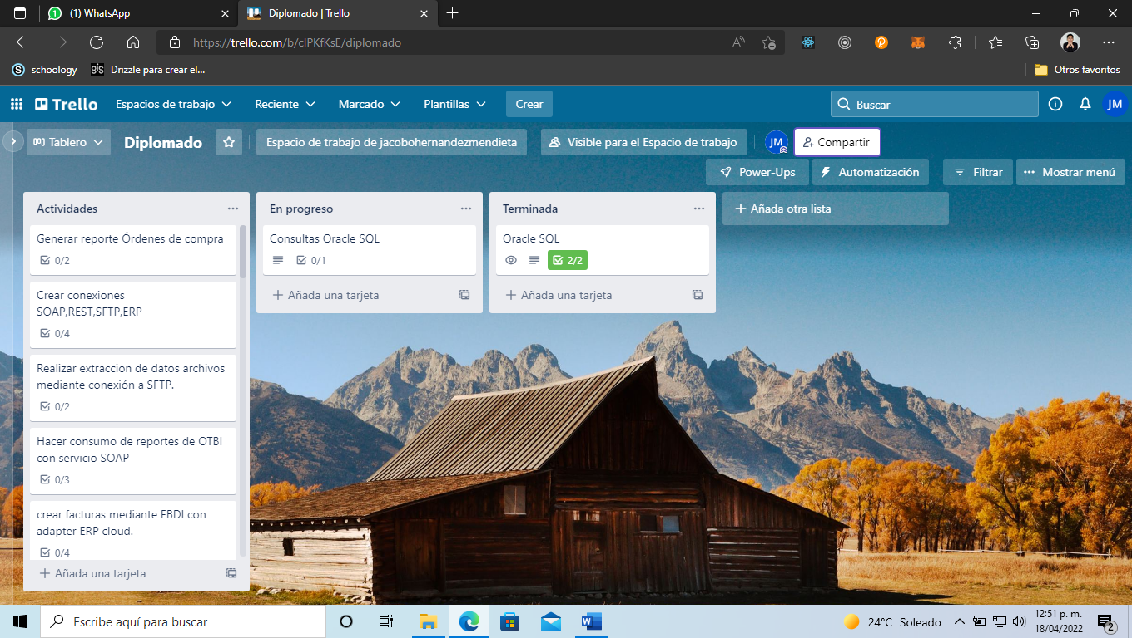

* + 1. Daily Meeting
* ¿Qué hice ayer?: Modelo de 10 Tablas
* ¿Qué voy a hacer hoy?: Consulta para saber cuantos alumnos deben libros en biblioteca
* ¿Qué impedimentos tengo?: Conexión a DB poco estable
  + 1. Sprint Execution

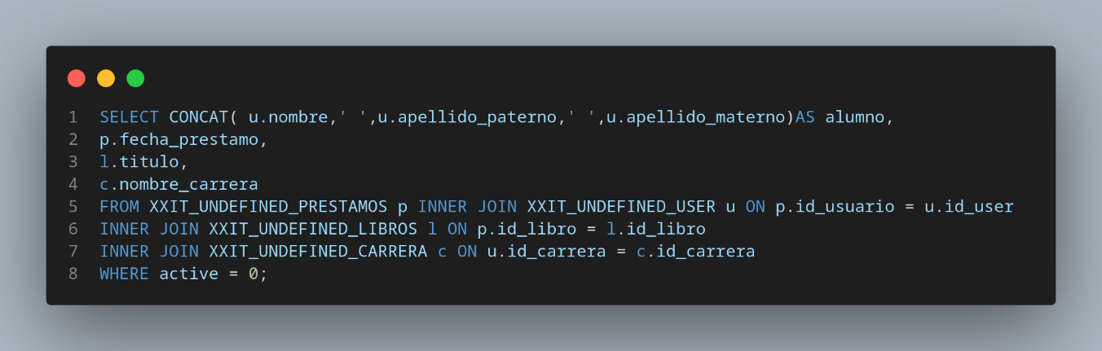

* + 1. Sprint Review

De las tablas creadas anteriormente se requiere realizar una consulta para conocer el numero y quien son los alumnos que deben libros, la presentación de los resultados arrojo buenos resultados

* + 1. Sprint Retrospective

El instructor sugiere una mejora en la QUERY para que sea más optima y fácil de leer para otros desarrolladores

* Eliminar “INNER’S”
* Agregar Alias a todos los campos
* Utilizar JOIN’S implícitos
  1. Sprint 3: Órdenes de compra
     1. Scrum Planning

Tabla . HU_03: Generar reporte Órdenes de compra

|  |
| --- |
| **HU_03: Oracle SQL** |
| Yo como Usuario |
| Quiero Generar reporte Órdenes de compra |
| Para Practicar OTBI |

Tabla . Criterios de aceptación para la HU_03: Generar reporte Órdenes de compra

|  |
| --- |
| **Criterios de aceptación de la HU_03: Generar reporte Órdenes de compra** |
| Crear modelo de datos |
| Crear reporte con el modelo de datos |
| Mandar parámetros al reporte |

El Scrum Board para este sprint quedaría de la siguiente manera, figura 4.1:

{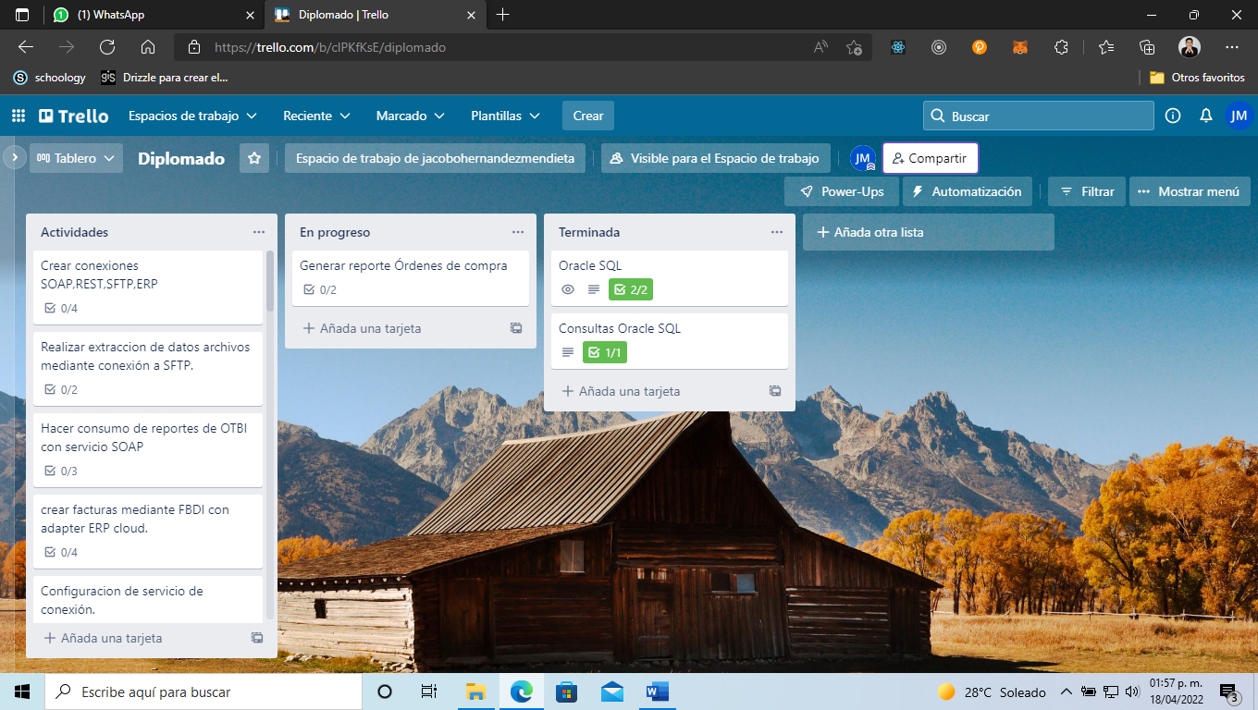

* + 1. Daily Meeting
* ¿Qué hice ayer?: Consultas avanzadas
* ¿Qué voy a hacer hoy?: Consultar tablas de fusión (OM) para generar un reporte de órdenes de compra
* ¿Qué impedimentos tengo?: La instancia a Fusión es poco eficiente
  + 1. Sprint Execution

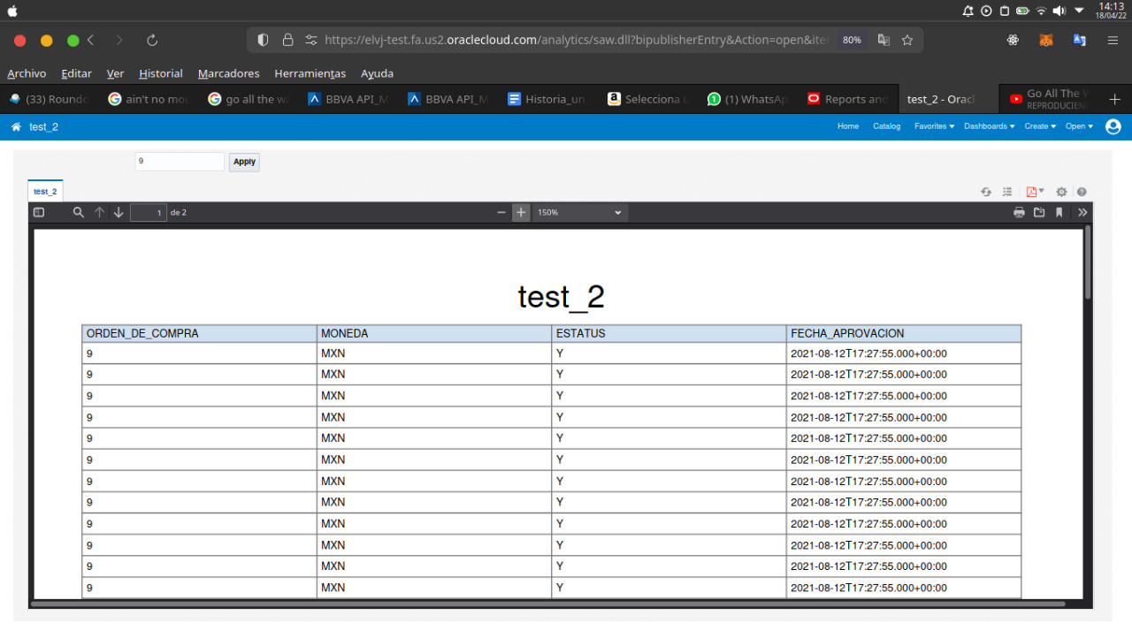

* + 1. Sprint Review

Los resultados para este reporte son aprobatorios, los siguientes puntos fueron aprobados

* QUERY
* Campos
* Datos de prueba
* Reporte
* Parámetros de entrada
* Formato de salida
  + 1. Sprint Retrospective

El equipo solo sugiere:

* Formato de fechas
  1. Sprint 4: Conexiones OIC
     1. Scrum Planning

Tabla . HU_04: Conexiones OIC

|  |
| --- |
| **HU_04: Conexiones OIC** |
| Yo como Usuario |
| Quiero tener conexiones FTP, REST, SOAP Y ERP en OIC |
| Para Practicar OIC |

Tabla . Criterios de aceptación para la HU_04: Conexiones OIC

|  |
| --- |
| **Criterios de aceptación de la HU_04: Conexiones OIC** |
| Conexión servidor FTP |
| Conexión con adaptador ERP |
| Configurar adaptador REST y SOAP |

El Scrum Board para este sprint quedaría de la siguiente manera, figura 4.1:

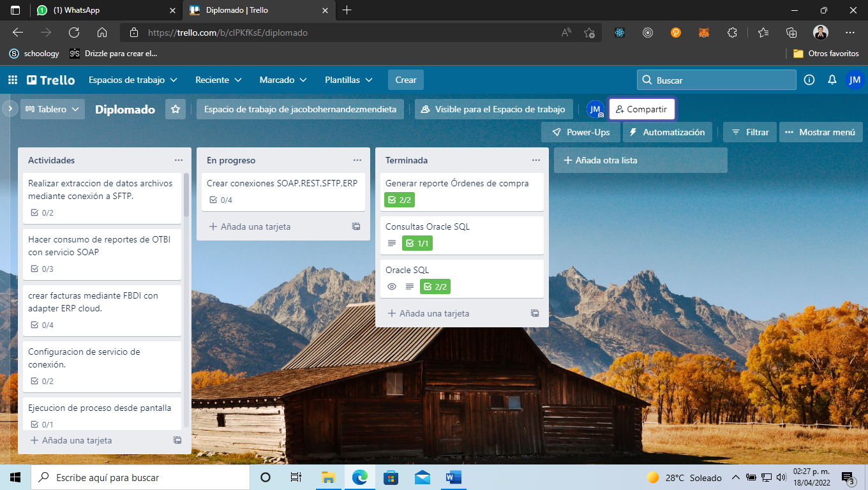

* + 1. Daily Meeting
* ¿Qué hice ayer?: Crear un reporte en OTBI
* ¿Qué voy a hacer hoy?: Configurar los diferentes adaptadores en OIC y a partir de ellos generar conexiones
* ¿Qué impedimentos tengo?: Se necesita una instancia OIC
  + 1. Sprint Execution

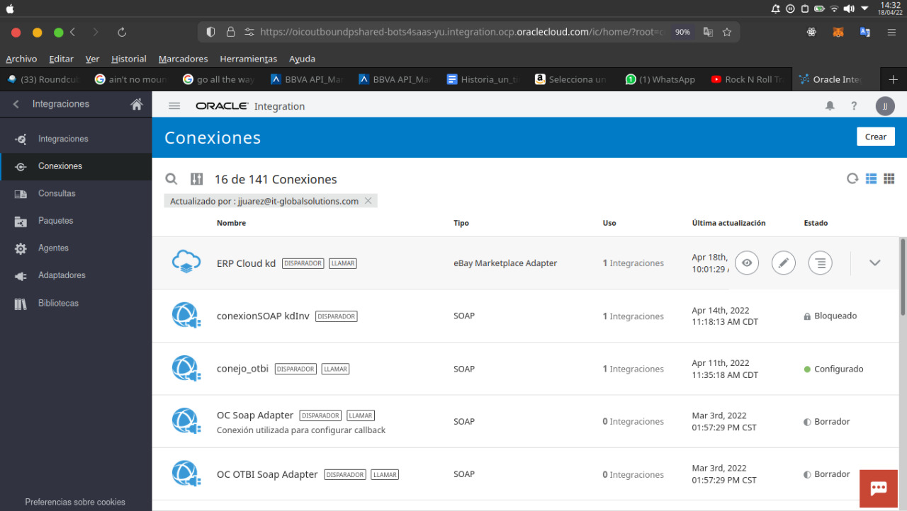



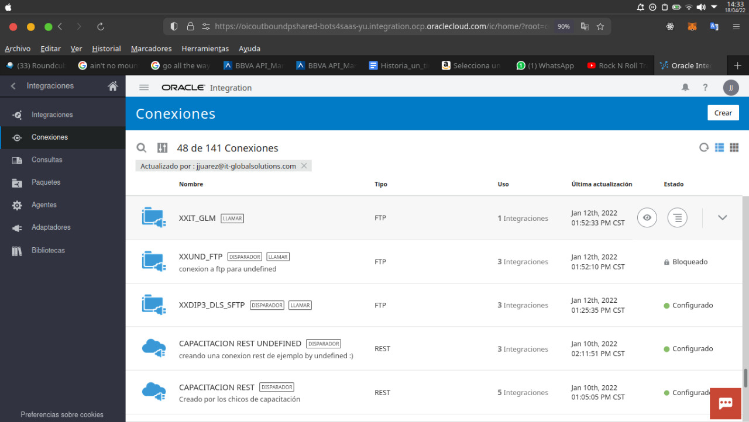

* + 1. Sprint Review

Las siguientes conexiones fueron creadas y aprobadas por el instructor

* Adaptador SOAP
* Adaptador REST
* Conexión a SOAP
* Conexión a FTP
* Conexión ERP
  + 1. Sprint Retrospective

El equipo aprobó todas conexiones como correctas y no se requieren más acciones

* 1. Sprint 5: Extracción de datos mediante FTP
     1. Scrum Planning

Tabla . HU_05: Extracción de datos mediante FTP

|  |
| --- |
| **HU_05: Extracción de datos mediante FTP** |
| Yo como Usuario |
| Quiero extraer datos de un archivo mediante un FTP |
| Para Practicar conexión FTP OIC |

Tabla . Criterios de aceptación para la HU_05: Extracción de datos mediante FTP

|  |
| --- |
| **Criterios de aceptación de la HU_05: Extracción de datos mediante FTP** |
| Conexión servidor FTP |
| Crear integración para extraer datos |
| Enviar datos al usuario |

El Scrum Board para este sprint quedaría de la siguiente manera, figura 4.1

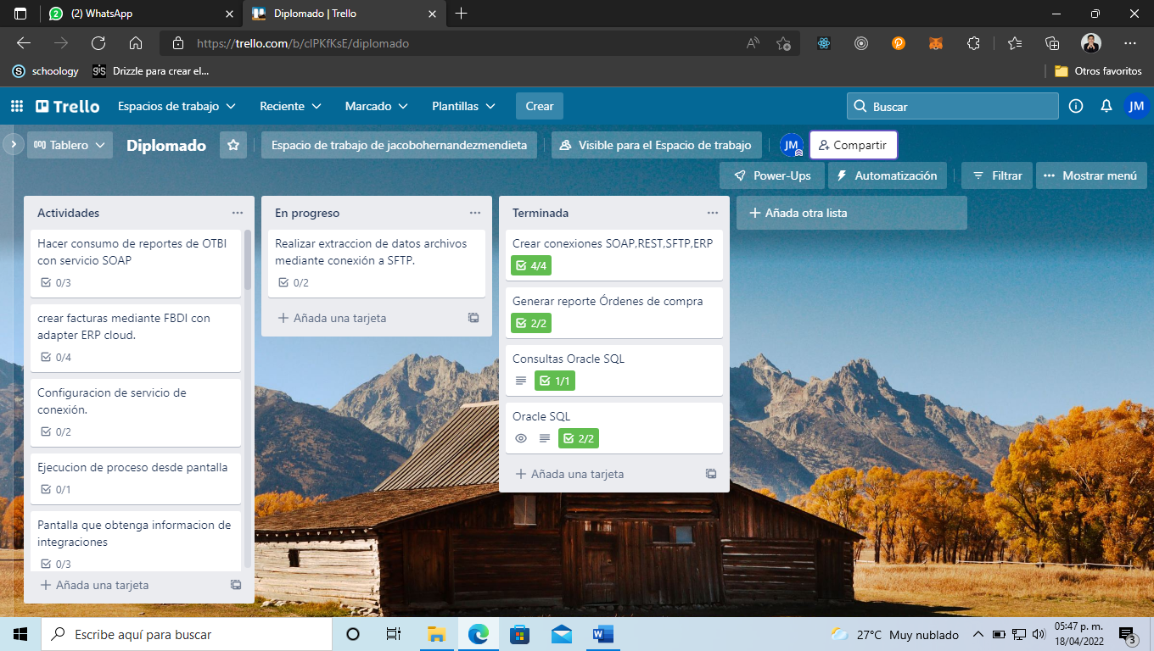

* + 1. Daily Meeting
* ¿Qué hice ayer?: Conexiones y adaptares OIC
* ¿Qué voy a hacer hoy?: conexión a servidor FTP para consumir datos
* ¿Qué impedimentos tengo?: N/A
  + 1. Sprint Execution

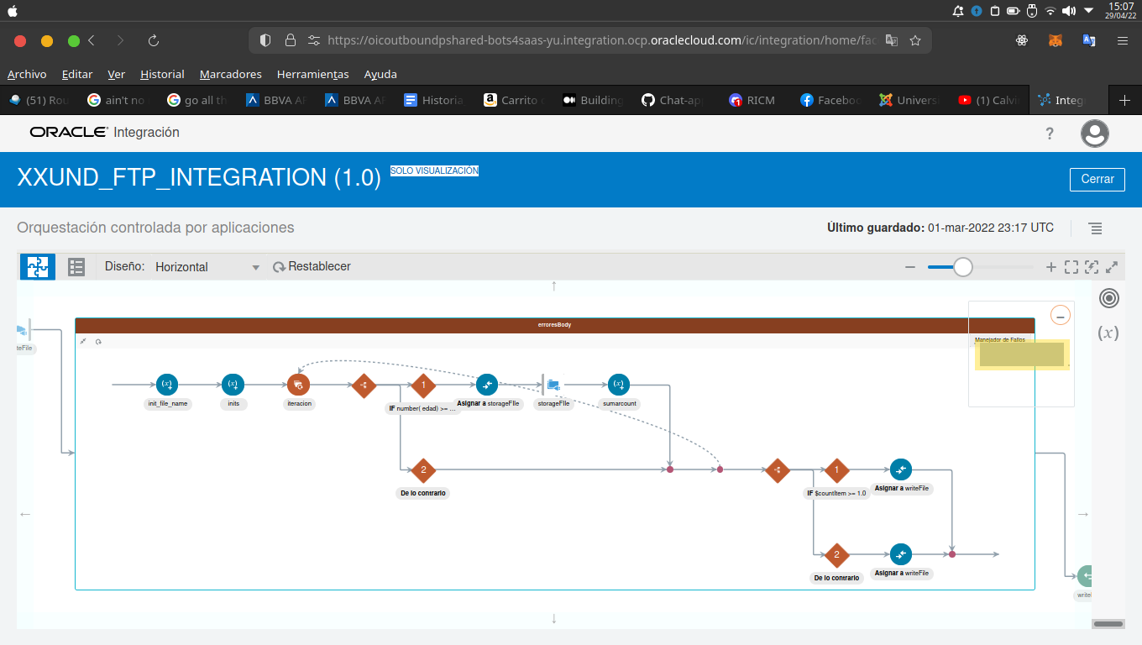

* + 1. Sprint Review

El resultado de la integración, es una lista de alumnos, el resultado es de acuerdo a la regla de negocio establecida, el instructor aprobó la integración como correcta

* + 1. Sprint Retrospective

No se requieren cambios en la integración

* 1. Sprint 6: Consumo de reportes con OTBI
     1. Scrum Planning

Tabla . HU_06: Consumo de reportes con OTBI

|  |
| --- |
| **HU_06: Consumo de reportes con OTBI** |
| Yo como Usuario |
| Quiero consumir un reporte de OTBI desde una integración |
| Para Practicar conexión SOAP |

Tabla . Criterios de aceptación para la HU_06: Consumo de reportes con OTBI

|  |
| --- |
| **Criterios de aceptación de la HU_06: Consumo de reportes con OTBI** |
| Conexión ERP con SOAP service |
| Reporte de acuerdo a los requerimientos |
| Crear integración para extraer los datos |

El Scrum Board para este sprint quedaría de la siguiente manera, figura 4.1

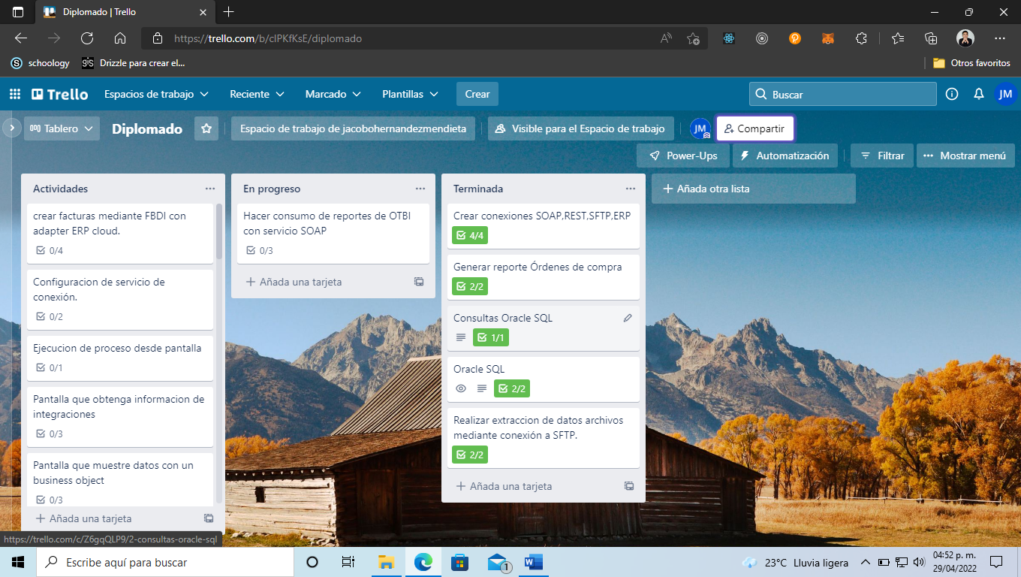

* + 1. Daily Meeting
* ¿Qué hice ayer?: Extraer datos de un archivo con FTP adapter
* ¿Qué voy a hacer hoy?: Consumir reporte de OTBI con una conexión SOAP al ERP Oracle Fusion
* ¿Qué impedimentos tengo?: La instancia de Fusion es poco optima
  + 1. Sprint Execution

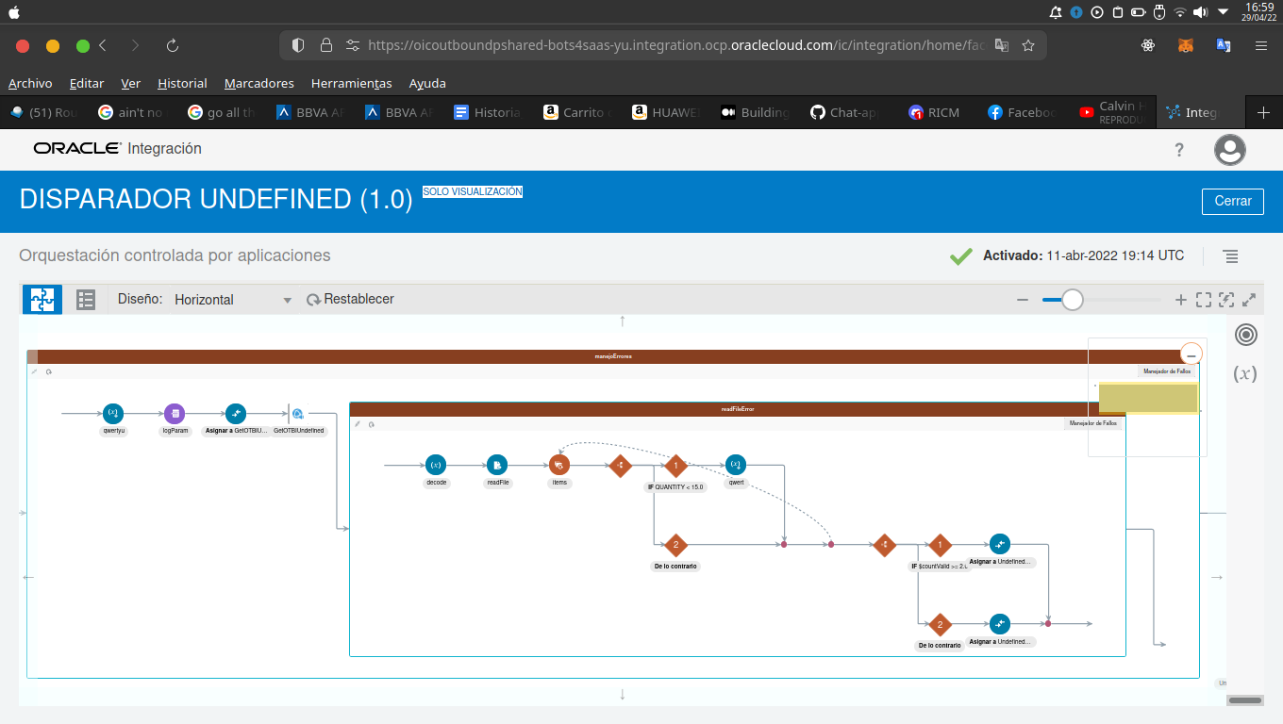

* + 1. Sprint Review

La integración para consumir el reporte solo requirió los siguientes cambios

* Manejo de errores
* Parámetros de entrada por QUERY
  + 1. Sprint Retrospective

El equipo sugirió realizar una validación para validar ciertos datos requeridos en la regla de negocio

* Agregar un campo de aprobación
* Indicar la fecha de aprovación
  1. Sprint 7: Crear factura mediante FBDI
     1. Scrum Planning

Tabla . HU_07: Crear facturas mediante FBDI

|  |
| --- |
| **HU_0: Crear factura mediante FBDI con adapter Cloud** |
| Yo como Usuario |
| Quiero crear reportes de forma masiva en ERP fusion |
| Para Practicar conexiones e integraciones |

Tabla . Criterios de aceptación para la HU_07: Crear facturas mediante FBDI

|  |
| --- |
| **Criterios de aceptación de la HU_06: Crear facturas mediante FBDI con adapter Cloud** |
| Conexión con ERP con ERP Adapter |
| Crear integración programada |
| Validar resultado con un calback |

El Scrum Board para este sprint quedaría de la siguiente manera, figura 4.1

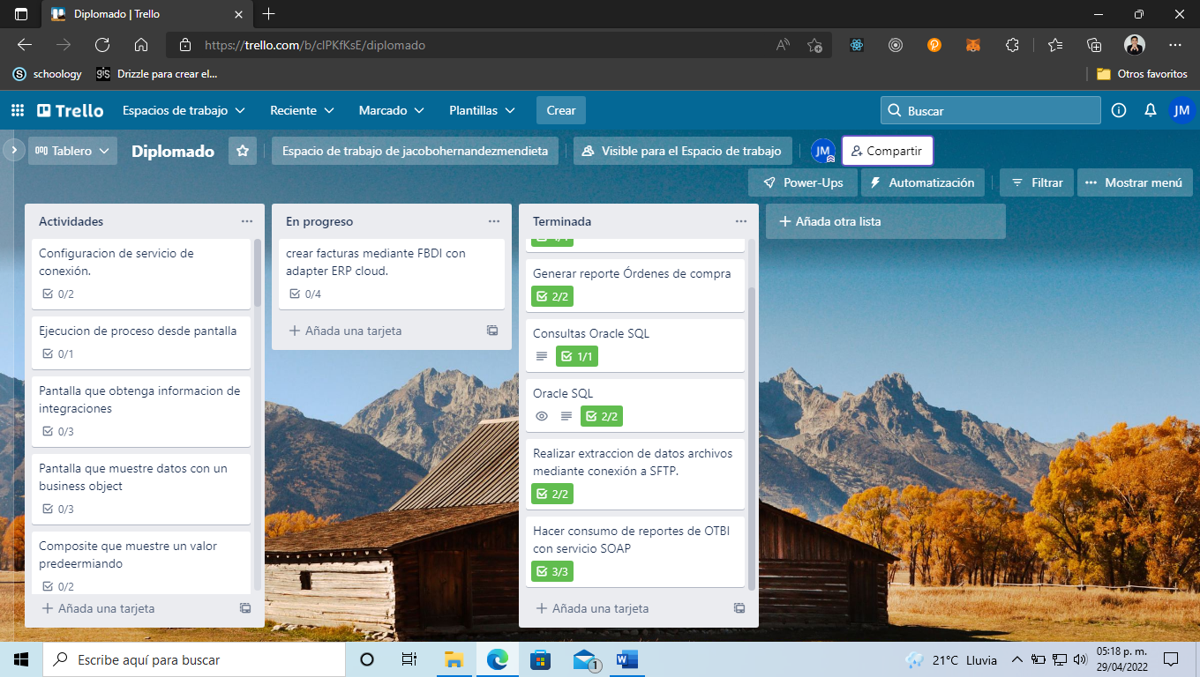

* + 1. Daily Meeting
* ¿Qué hice ayer?: Consumo de reporte en OTBI
* ¿Qué voy a hacer hoy?: Cargar facturas a ERP mediante ERP ADAPTER
* ¿Qué impedimentos tengo?: La instancia de Fusion es poco optima, no conocer la estructura para FBDI, no conocer los parámetros para “.properties”
  + 1. Sprint Execution

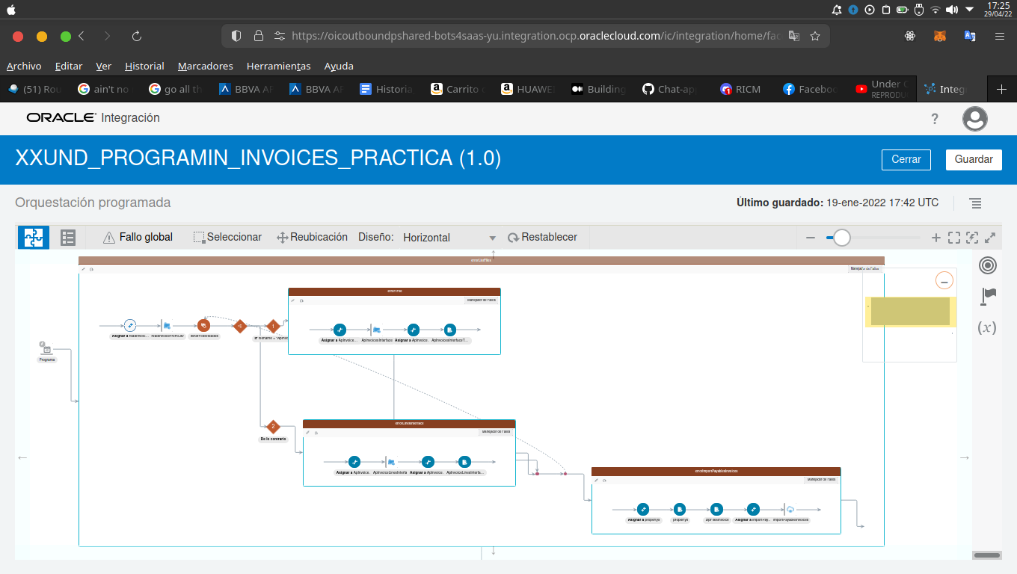

* + 1. Sprint Review

Este sprint no se puedo completar debido a que los parámetros del archivo “.properties” no son correctos, la estructura del FBDI no es como se documenta

* + 1. Sprint Retrospective
* Realizar las consultas al ERP para conocer los parámetros del archivo “:properties”
* Buscar el nombre y ruta del JOB a ejecutar
* Comprobar que los datos requeridos existen en la DB
  1. Sprint 8: Conexiones Visual Builder
     1. Scrum Planning

Tabla . HU_08: Configuración de servicios de conexión

|  |
| --- |
| **HU_08: Configuración de servicios de conexión** |
| Yo como Usuario |
| Quiero crear y consumir conexiones a servicios REST al igual que objetos de negocio |
| Para Practicar conexiones en Visual Builder |

Tabla . Criterios de aceptación para la HU_08: Configuración de servicios de conexión

|  |
| --- |
| **Criterios de aceptación de la HU_08: Configuración de servicios de conexión** |
| Conexión con servicios REST |
| Creación de objetos de negocio |
| Consumir objetos de negocio |

El Scrum Board para este sprint quedaría de la siguiente manera, figura 4.1

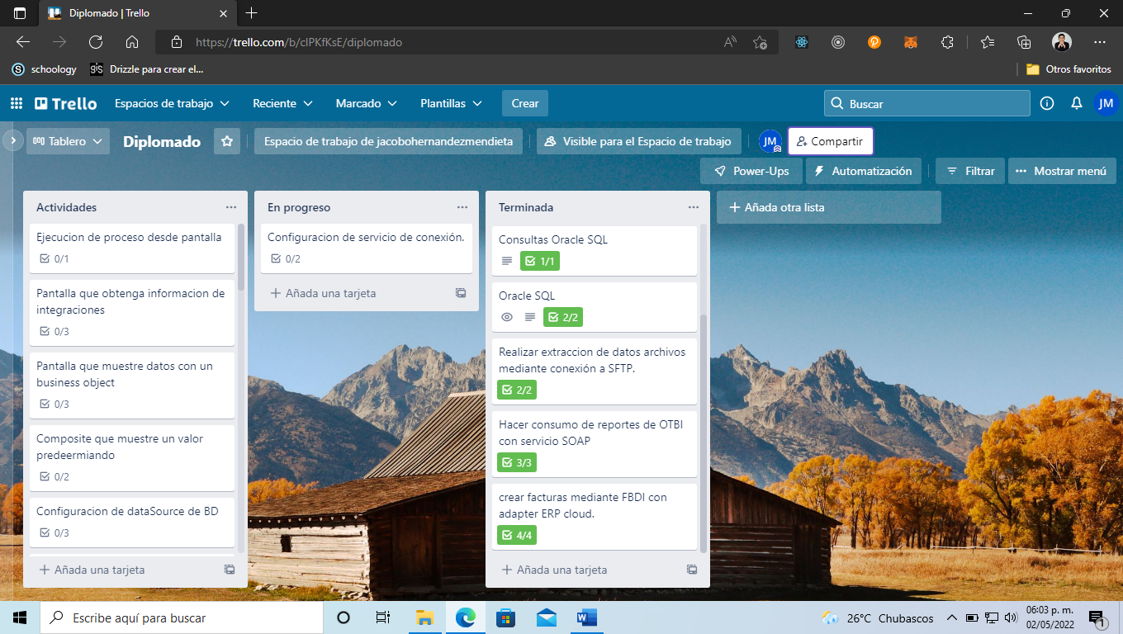

* + 1. Daily Meeting
* ¿Qué hice ayer?: La ultima actividad fue hacer la carga de facturas por ERP adapter y corregir los parametros del archive de propiedades
* ¿Qué voy a hacer hoy?: Crear conexión a servicio REST del catálogo de OIC (consumir servicio que se realizó en el sprint HU_06), además crear 5 objetos de negocio y consumirlos en una interfaz
* ¿Qué impedimentos tengo?: No conocer una forma para crear tablas y agregarle datos en Visual builder
  + 1. Sprint Execution

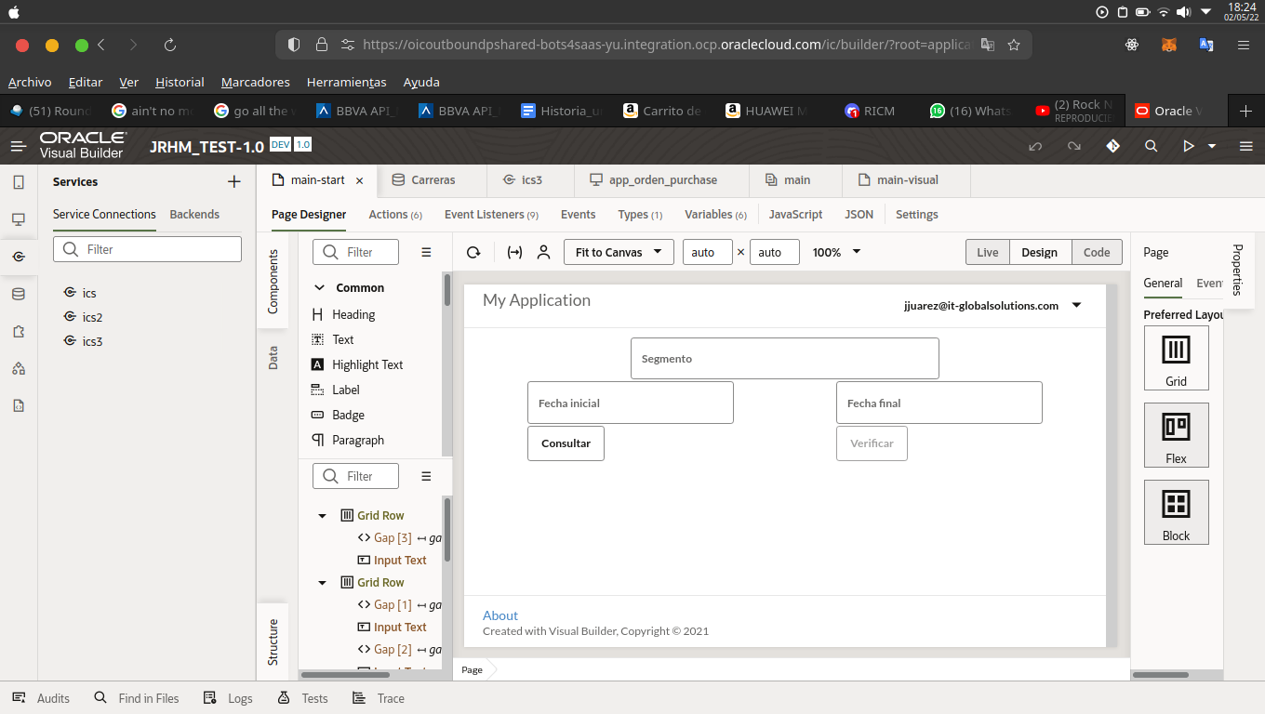

* + 1. Sprint Review

La aplicación cuenta con lo establecido, una pantalla que muestre una tabla con ordenes de compra, y los parámetros de entrada

* Segmento (Numero de orden)
* Fecha inicial
* Fecha final
  + 1. Sprint Retrospective

El equipo opino que se deberían realizar varios cambios en el desarrollo

* Tabla con tipo “DataProvider”
* Poder seleccionar varios ITEM
  1. Sprint 9: Ejecución de proceso desde Visual Builder
     1. Scrum Planning

Tabla . HU_09: Ejecución de proceso

|  |
| --- |
| **HU_09: Ejecución de proceso** |
| Yo como Usuario |
| Quiero ejecutar un proceso desde Visual Buider |
| Para Practicar conexiones en Visual Builder |

Tabla . Criterios de aceptación para la HU_09: Ejecución de proceso

|  |
| --- |
| **Criterios de aceptación de la HU_09: Configuración de servicios de conexión** |
| Creación de proceso con “QUICKSTART” |
| Conectar al proceso creado desde una pantalla |

El Scrum Board para este sprint quedaría de la siguiente manera, figura 4.1

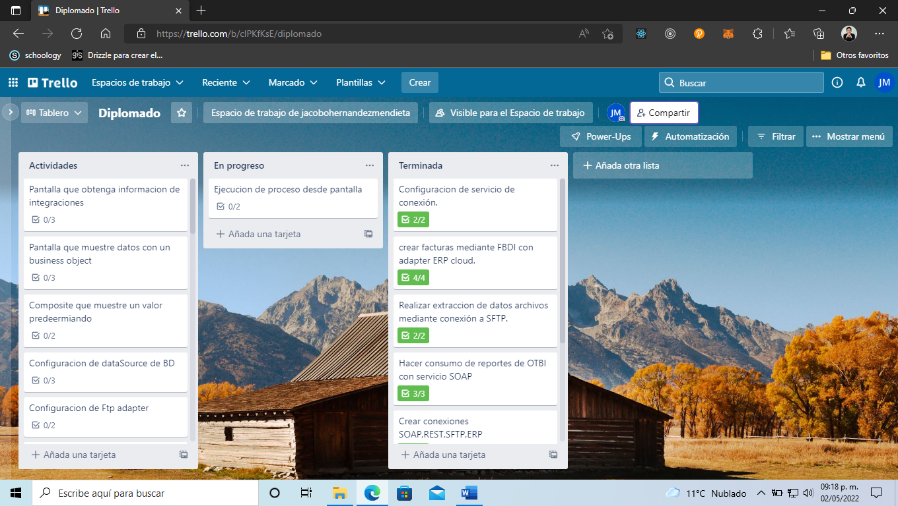

* + 1. Daily Meeting
* ¿Qué hice ayer?: La ultima practica se realizo el consume de servicios REST y objetos de negocio, se crearón varias pantallas para cada caso de uso
* ¿Qué voy a hacer hoy?: Crear un proceso en “Process aplication” con Quickstart y consumirlo desde Visual Builder
* ¿Qué impedimentos tengo?: N/A
  + 1. Sprint Execution

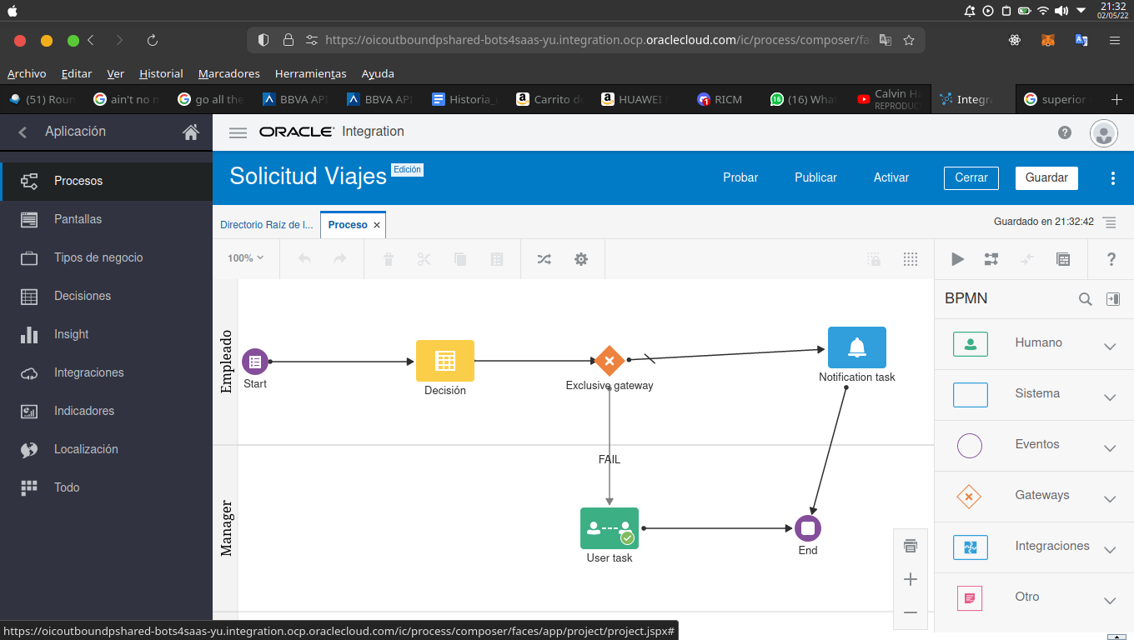

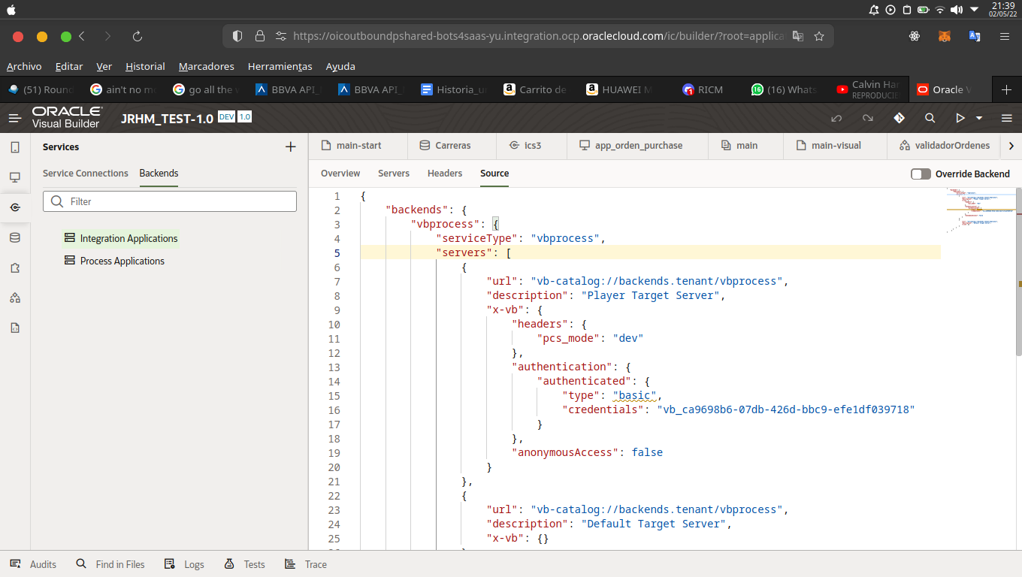

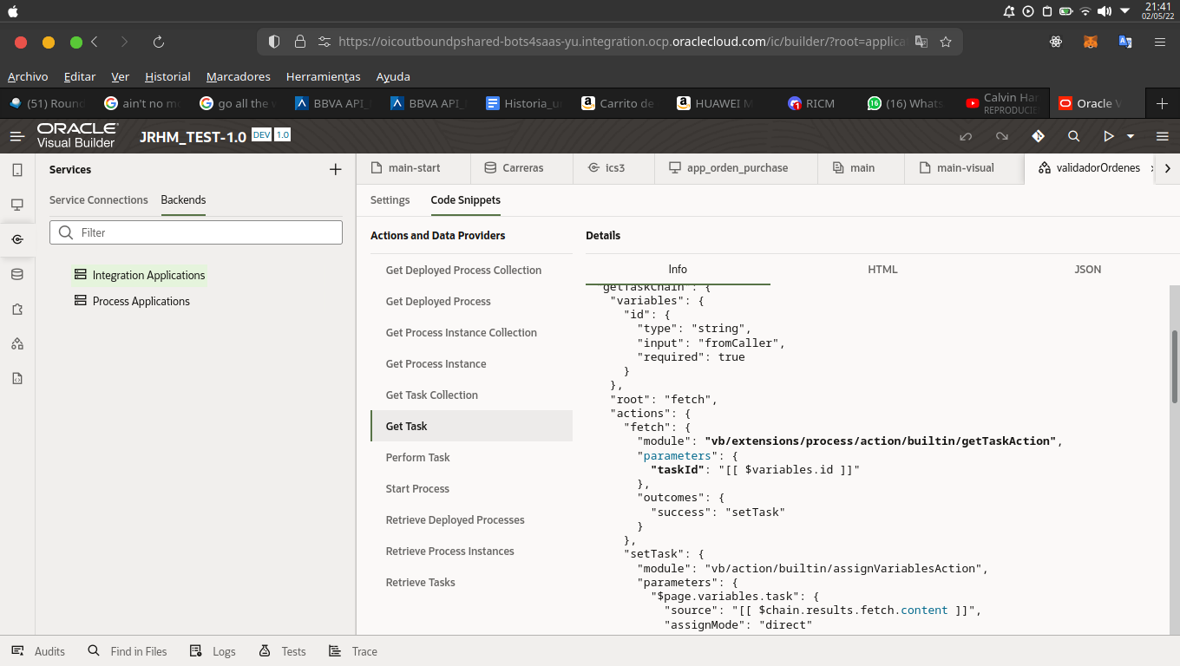

* + 1. Sprint Review

La interfaz creada es simple para el usuario, al finalizar el proceso y la aprobación por parte del manager, esta envía una notificación por email al empleado sobre su viaje

* + 1. Sprint Retrospective

El equipo propone usar LOOKUPS para que el correo electrónico sea dinámico

* 1. Sprint 10: Conexión a una integración
     1. Scrum Planning

Tabla . HU_10: Conexión a una integración

|  |
| --- |
| **HU_10: Conexión a una integración** |
| Yo como Usuario |
| Quiero conectar a una integración y pintar la información por pantalla |
| Para Practicar conexiones en Visual Builder |

Tabla . Criterios de aceptación para la HU_10: Conexión a una integración

|  |
| --- |
| **Criterios de aceptación de la HU_10: Conexión a una integración** |
| Conectar a una integración |
| Pintar datos por pantalla |

El Scrum Board para este sprint quedaría de la siguiente manera, figura 4.1

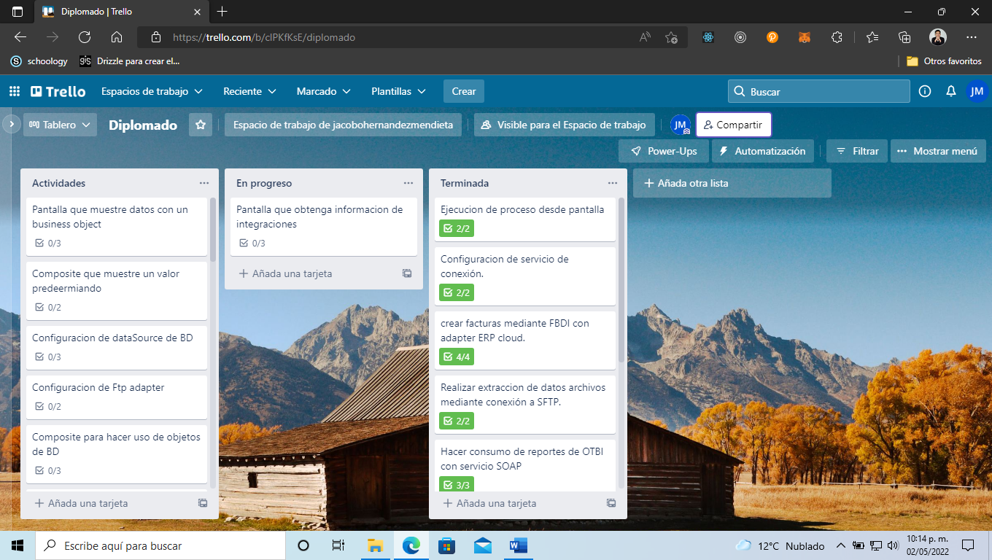

* + 1. Daily Meeting
* ¿Qué hice ayer?: Creación y ejecución de proceso con Visual Builder
* ¿Qué voy a hacer hoy?: Conectar a una integración del catálogo de OIC y pintar los datos en pantalla
* ¿Qué impedimentos tengo?: N/A
  + 1. Sprint Execution

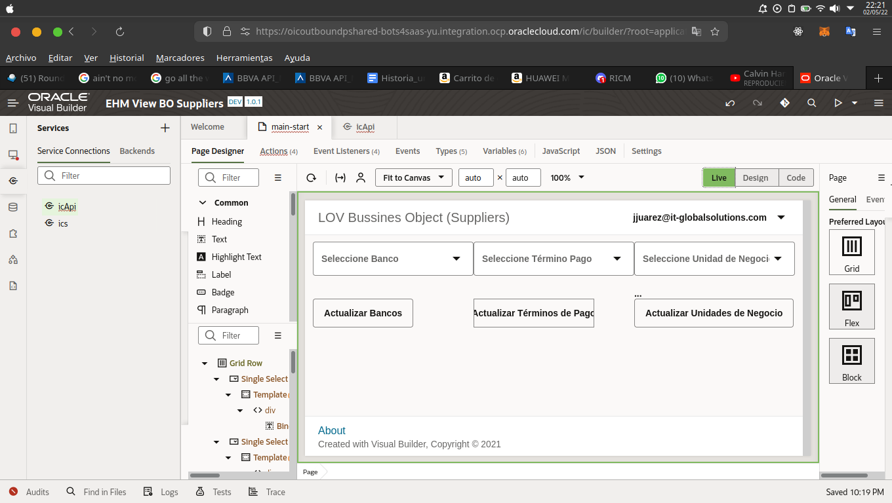

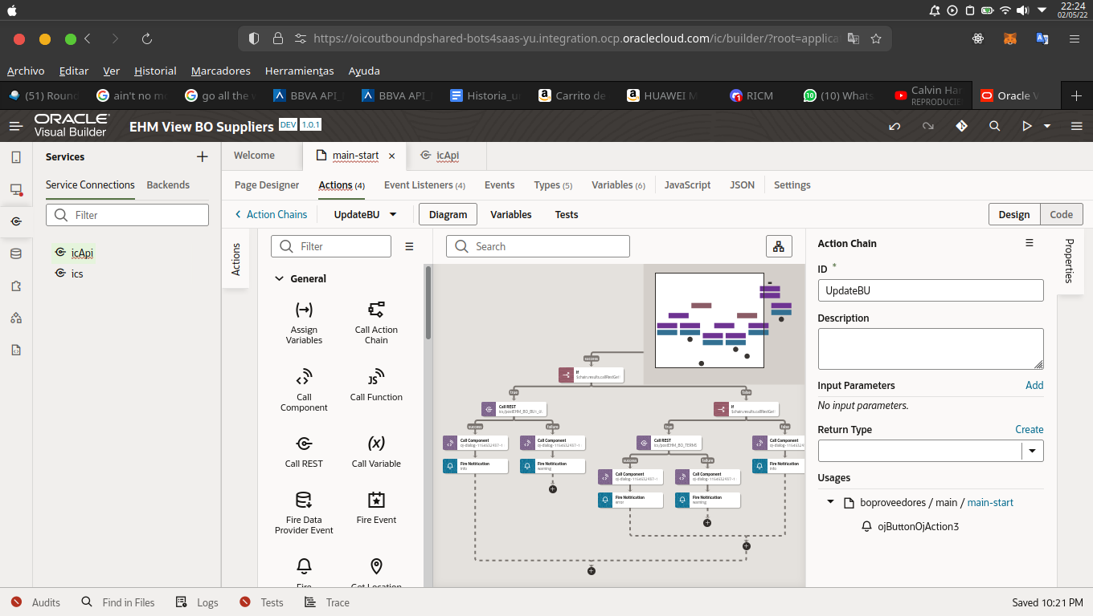

* + 1. Sprint Review

El objetivo de la integración es realizar actualización de cuentas de banco dependiendo de la unidad de negocio, el usuario tiene la posibilidad de seleccionar cualquiera de las unidades y cambiar los términos

* + 1. Sprint Retrospective

No hay cambios sugeridos por el equipo de desarrollo

* 1. Sprint 11: Datos con Objeto de negocio
     1. Scrum Planning

Tabla . HU_11: Pantalla que muestre datos con un objeto de negocio

|  |
| --- |
| **HU_11: Pantalla que muestre datos con un objeto de negocio** |
| Yo como Usuario |
| Quiero mostrar datos de un objeto de negocio |
| Para Practicar conexiones en Visual Builder |

Tabla . Criterios de aceptación para la HU_11: Pantalla que muestre datos con un objeto de negocio

|  |
| --- |
| **Criterios de aceptación de la HU_11: Pantalla que muestre datos con un objeto de negocio** |
| Creación de una tabla de libros como objeto de negocio |
| Pantalla que muestre esos datos |

El Scrum Board para este sprint quedaría de la siguiente manera, figura 4.1

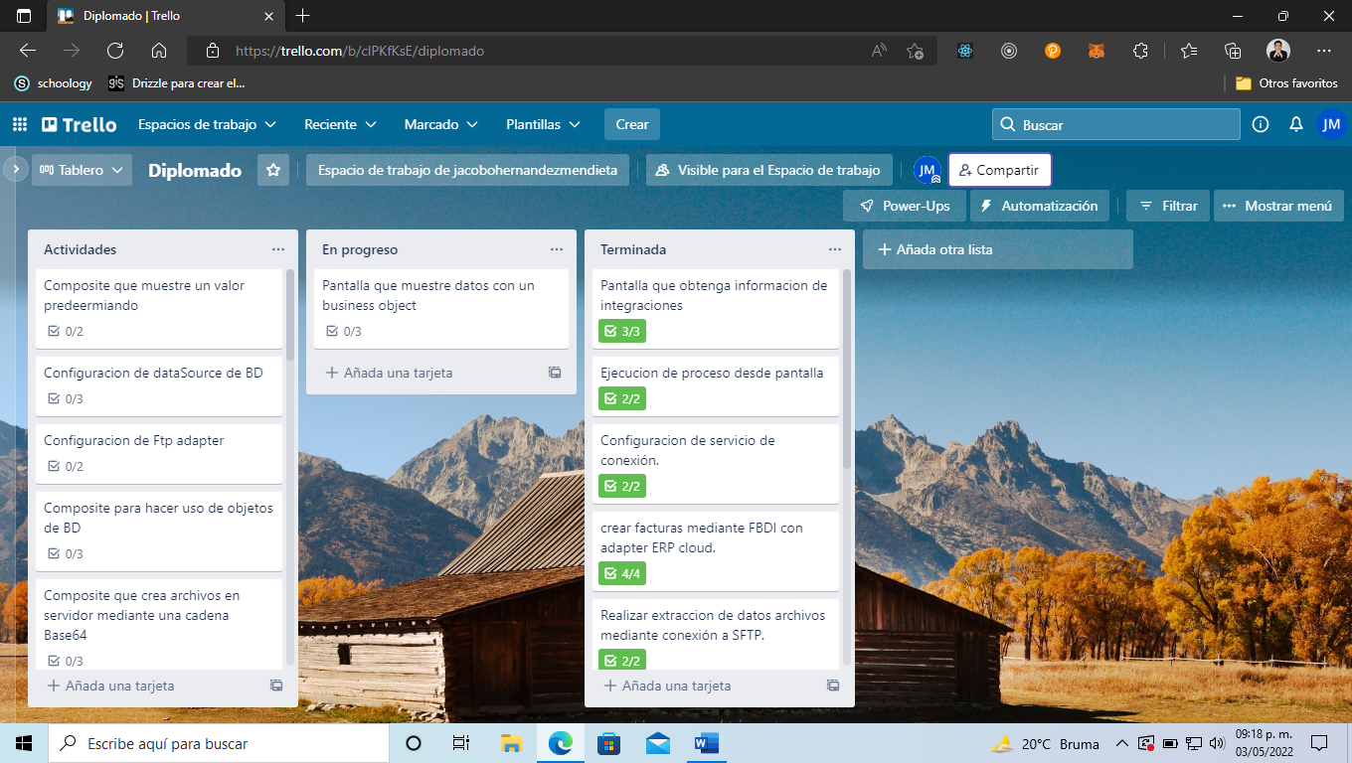

* + 1. Daily Meeting
* ¿Qué hice ayer?: Conexión a una integración con Visual Builder
* ¿Qué voy a hacer hoy?: Consumir datos de un objeto de negocio
* ¿Qué impedimentos tengo?: N/A
  + 1. Sprint Execution

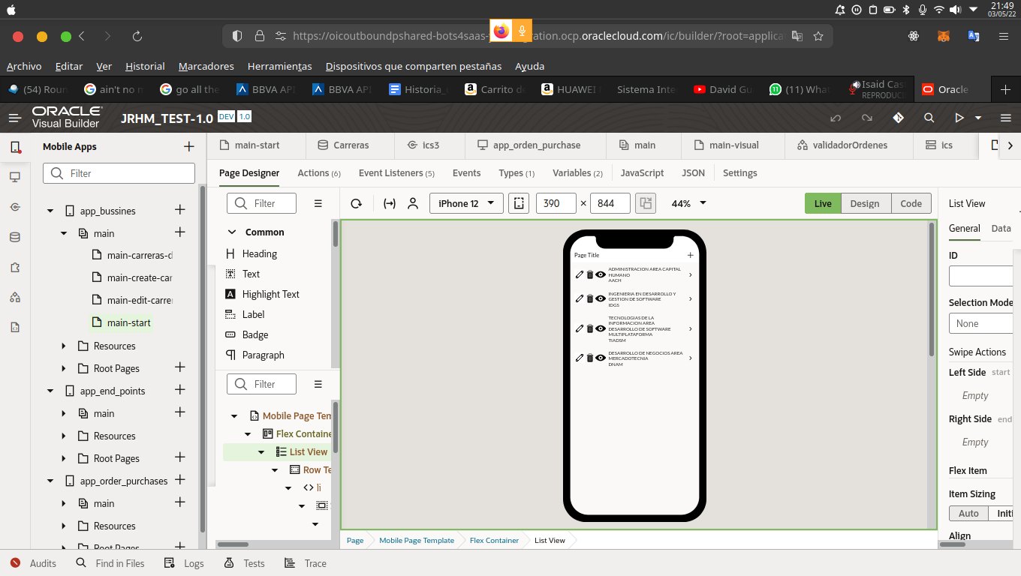

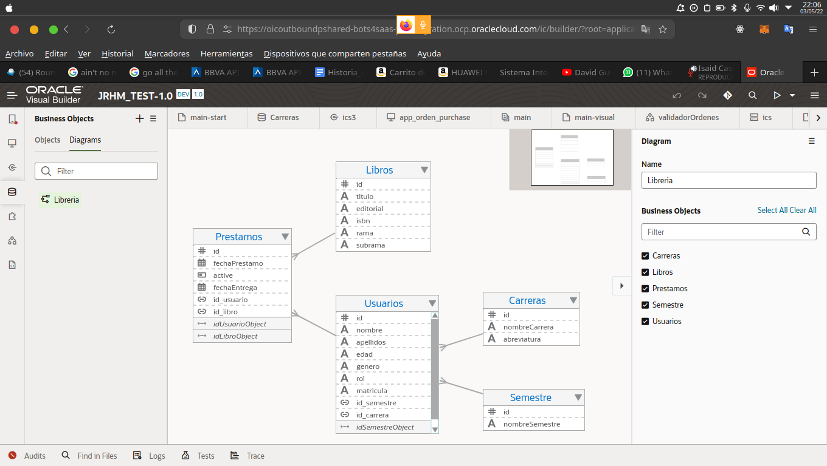

* + 1. Sprint Review

La pantalla muestra correctamente los datos sobre las carreras, al igual que las diferentes acciones para actualizar, eliminar, crear o ver detalles

* + 1. Sprint Retrospective

El equipo solo propone una mejor forma de visualizar los datos, una lista de mayor tamaño por item y mejor forma de manejar los botones de editar y actualizar

* 1. Sprint 12: Composite en SOACS
     1. Scrum Planning

Tabla . HU_12: Composite que muestre un valor predeterminado

|  |
| --- |
| **HU_12: Composite que muestre un valor predeterminado** |
| Yo como Usuario |
| Quiero crear un composite que muestre un valor dado por el usuario |
| Para Practicar SOA |

Tabla . Criterios de aceptación para la HU_12: Composite que muestre un valor predeterminado

|  |
| --- |
| **Criterios de aceptación de la HU_12: Composite que muestre un valor predeterminado** |
| Creación de un composite |
| Parámetro de entrada |
| Despliegue |

El Scrum Board para este sprint quedaría de la siguiente manera, figura 4.1

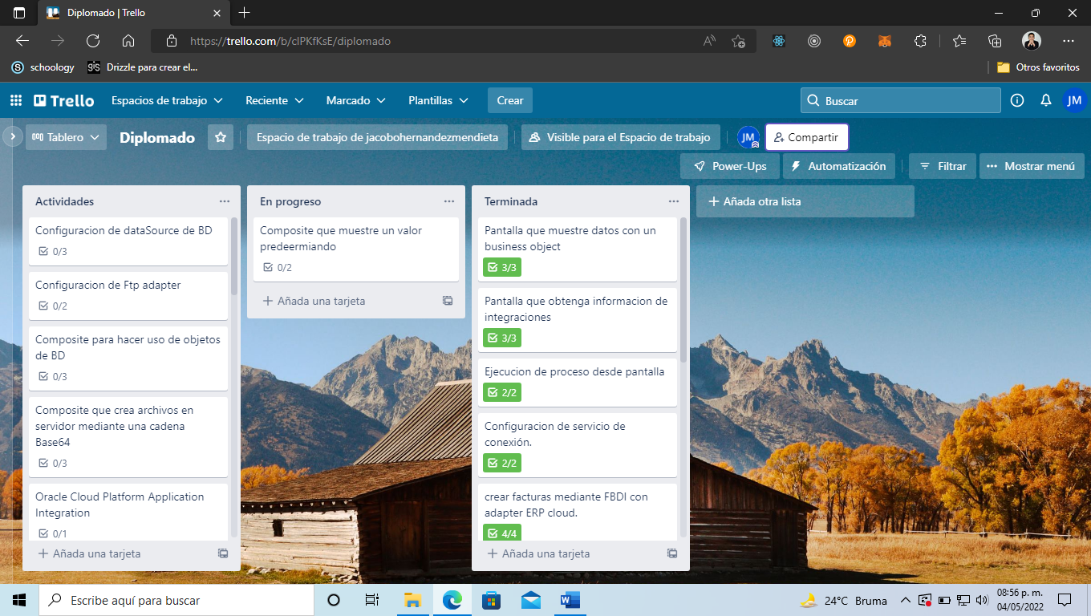

* + 1. Daily Meeting
* ¿Qué hice ayer?: Consumir datos de un objeto de negocio y mostrarlos en una interfaz movil con operaciones CRUD
* ¿Qué voy a hacer hoy?: Instalar JDeveloper y crear un servicio SOAP con un composite básico que devuelva dos valores dados por el usuario
* ¿Qué impedimentos tengo?: JDeveloper tiene muchas incompatibilidades con varias versiones de JDK, el programa es muy pesado
  + 1. Sprint Execution

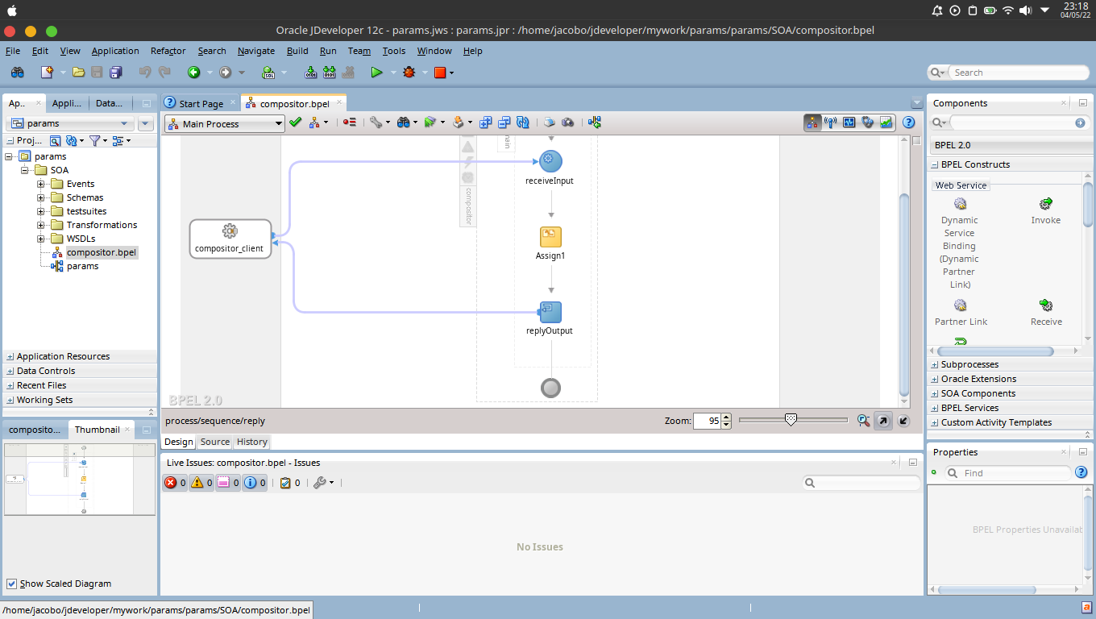

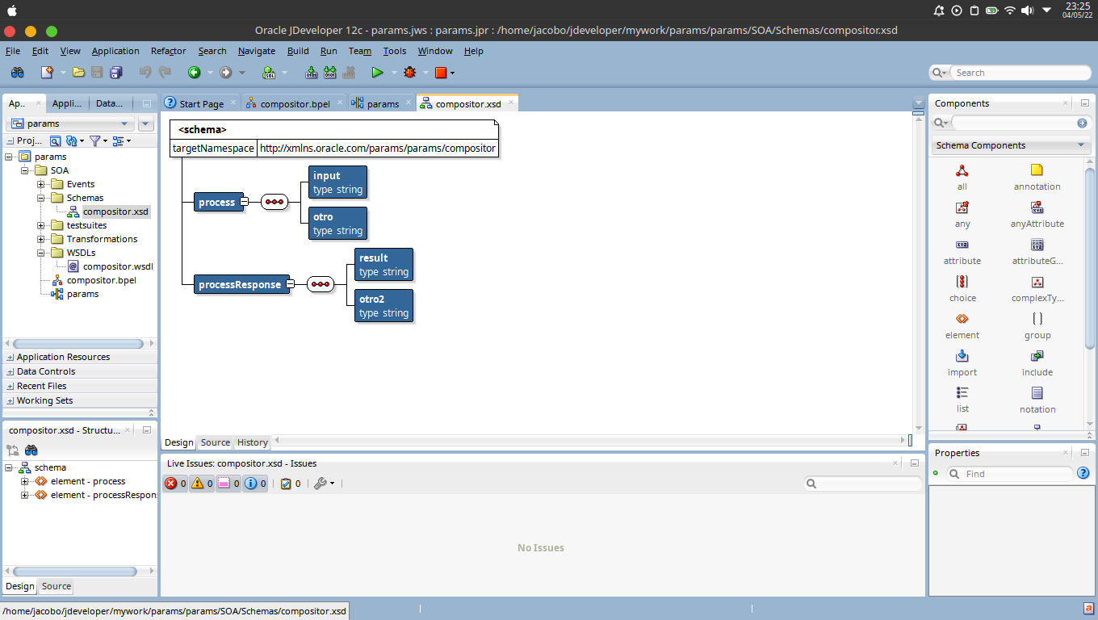

* + 1. Sprint Review

En el primer test de la aplicación, se ejecutó sin problemas y fue desplegada con éxito en “Enterprise Managment”

* + 1. Sprint Retrospective

El único cambio que propone el equipo es renombrar las variables de entrada y salida por unas más acordes al ejercicio

* 1. Sprint 13: Configurar dataSource de DB
     1. Scrum Planning

Tabla . HU_13: Configurar dataSource de DB

|  |
| --- |
| **HU_13: Configurar dataSource de DB** |
| Yo como Usuario |
| Quiero crear un origen de datos |
| Para Practicar conexiones en SOA |

Tabla . Criterios de aceptación para la HU_13: Configurar dataSource de DB

|  |
| --- |
| **Criterios de aceptación de la HU_13: Configurar dataSource de DB** |
| Conexión a DB |
| JNDI |
| Configuración de dataSource |

El Scrum Board para este sprint quedaría de la siguiente manera, figura 4.1

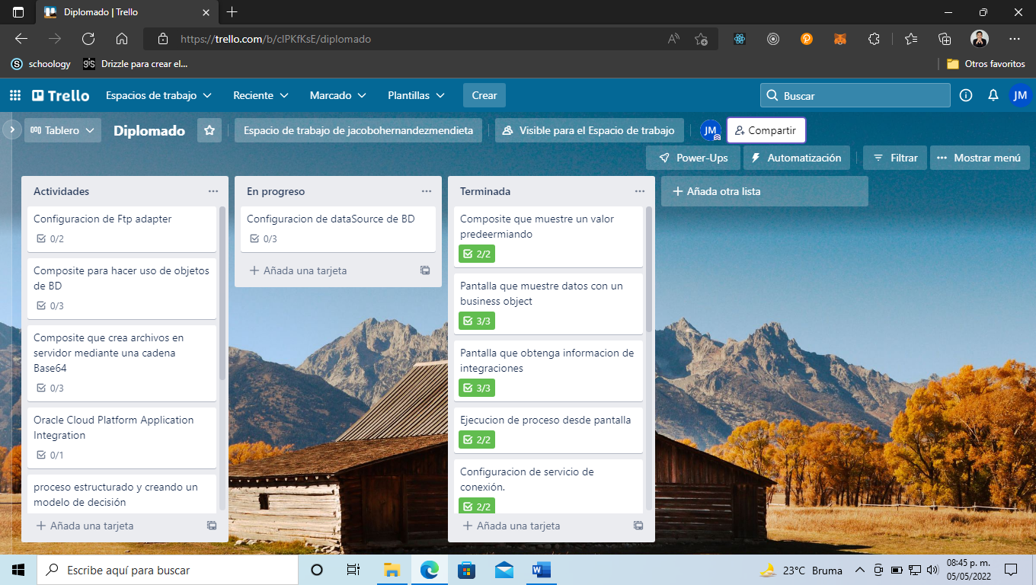

* + 1. Daily Meeting
* ¿Qué hice ayer?: Composite que muestra un valor predeterminado y exponerlo como servicio SOAP
* ¿Qué voy a hacer hoy?: Configurar un dataSource para tener una conexión a base de datos
* ¿Qué impedimentos tengo?: El JDNI se desconfigura muy seguido
  + 1. Sprint Execution

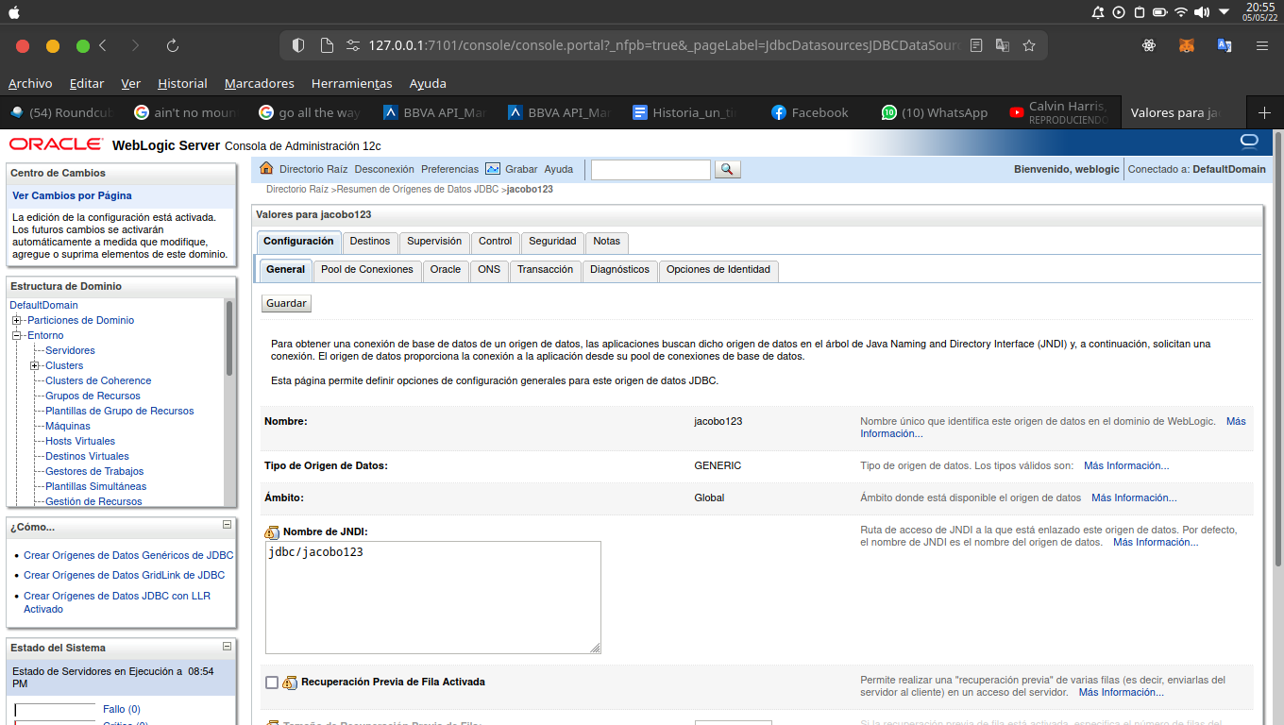

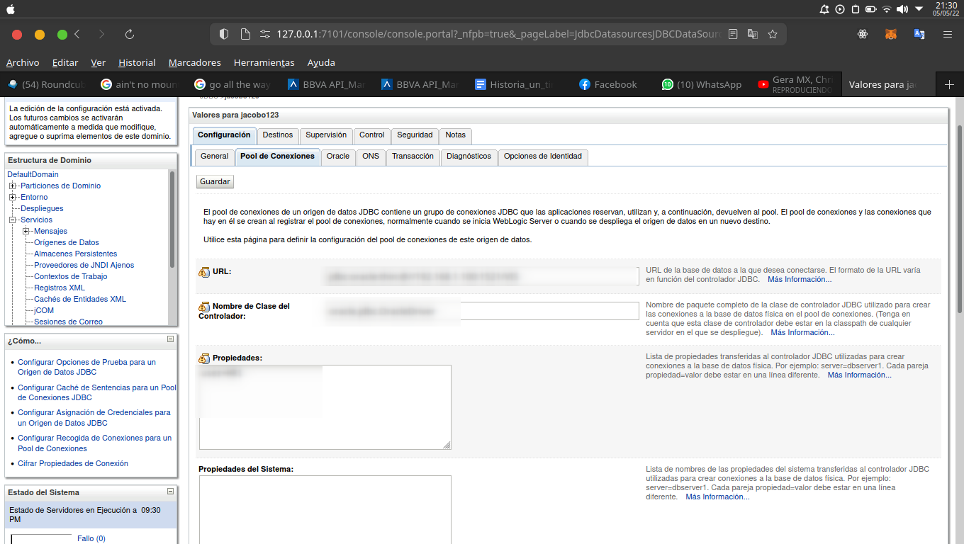

* + 1. Sprint Review

La conexión a la base de datos fue exitosa, el dataSource ya puede ser utilizado para realizar consultas o escribir datos

* + 1. Sprint Retrospective

Cambiar las credenciales de acceso y base de datos, es lo que el equipo sugiere, ya que recientemente Oracle tiro el esquema donde se está trabajando

* 1. Sprint 14: FTP adapter en SOA
     1. Scrum Planning

Tabla . HU_14: Configurar FTP adapter

|  |
| --- |
| **HU_14: Configurar FTP adapter** |
| Yo como Usuario |
| Quiero configurar un FTP adapter en SOA |
| Para Practicar conexiones FTP en SOA |

Tabla . Criterios de aceptación para la HU_14: Configurar FTP adapter

|  |
| --- |
| **Criterios de aceptación de la HU_14: Configurar FTP adapter** |
| Conexión a FTP |
| JNDI de servidor de archivos |

El Scrum Board para este sprint quedaría de la siguiente manera, figura 4.1

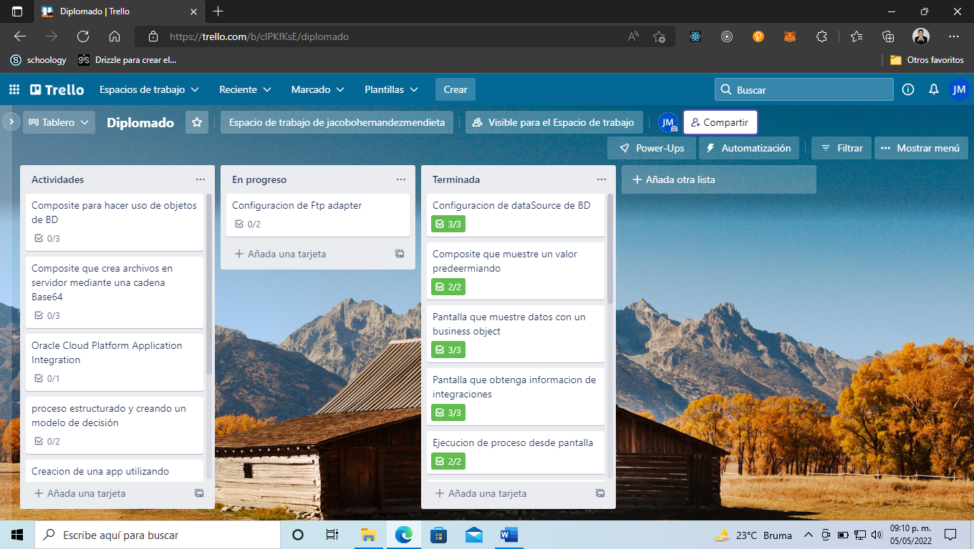

* + 1. Daily Meeting
* ¿Qué hice ayer?: En weblogic se creo un dataSource y conexión a DB
* ¿Qué voy a hacer hoy?: Configurar un adaptador FTP en el servidor weblogic
* ¿Qué impedimentos tengo?: El JDNI se desconfigura muy seguido
  + 1. Sprint Execution

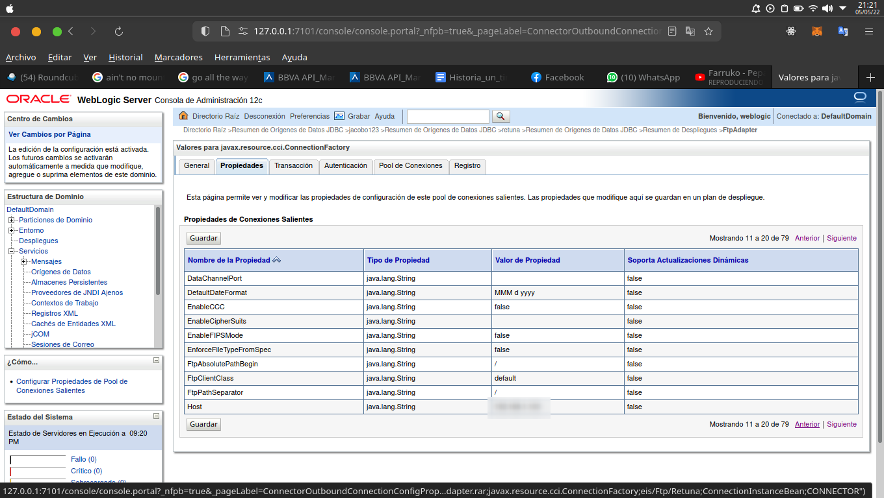

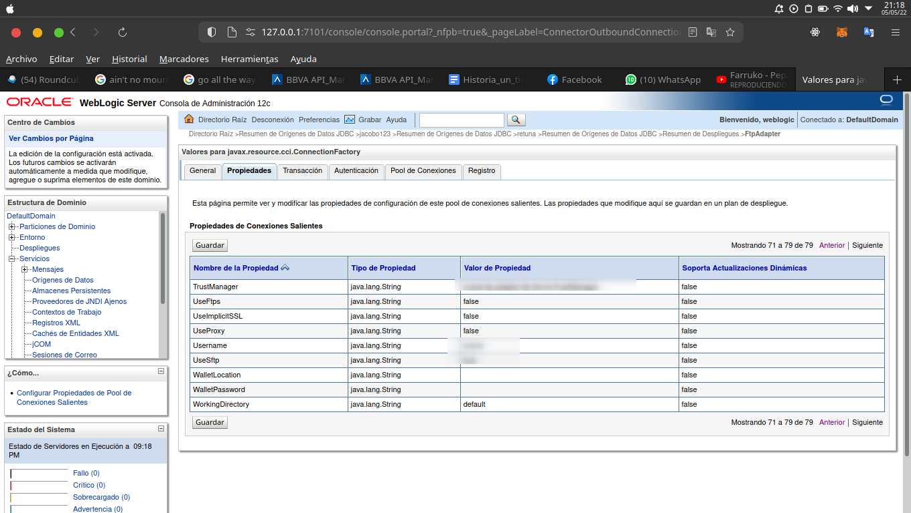

* + 1. Sprint Review

Para la configuración del FTP no hubo problema, solamente con el JNDI que para la estructura de archivos cambia mucho a diferencia de uno configurado para base de datos

* + 1. Sprint Retrospective

La configuración de un FTP es muy compleja en weblogic, esto le corresponde realizarlo a un usuario con rol “DBA”, pero para alguien TECH es básico saberlo, después de este proceso se puede invocar en un BPEL la conexión

* 1. Sprint 15: Uso de objetos de DB
     1. Scrum Planning

Tabla . HU_15: Composite que hace uso de objetos de DB

|  |
| --- |
| **HU_15: Composite que hace uso de objetos de DB** |
| Yo como Usuario |
| Quiero crear un composite para interactuar con objetos de DB |
| Para Practicar conexiones en SOA |

Tabla . Criterios de aceptación para la HU_15: Composite que hace uso de objetos de DB

|  |
| --- |
| **Criterios de aceptación de la HU_15: Composite que hace uso de objetos de DB** |
| BPEL |
| Invocar conexión |
| Configurar parámetros de entrada |

El Scrum Board para este sprint quedaría de la siguiente manera, figura 4.1

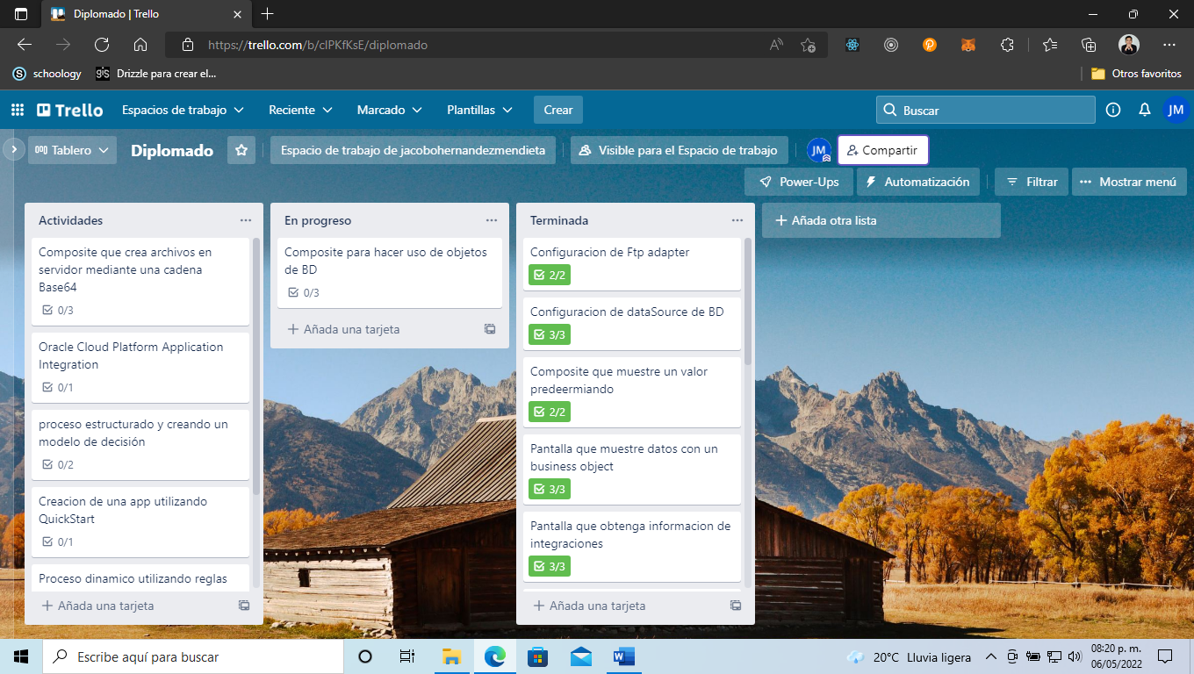

* + 1. Daily Meeting
* ¿Qué hice ayer?: Crear una conexión a FTP
* ¿Qué voy a hacer hoy?: Invocar una conexión de DB e insertar datos dados por un usuario
* ¿Qué impedimentos tengo?: N/A
  + 1. Sprint Execution

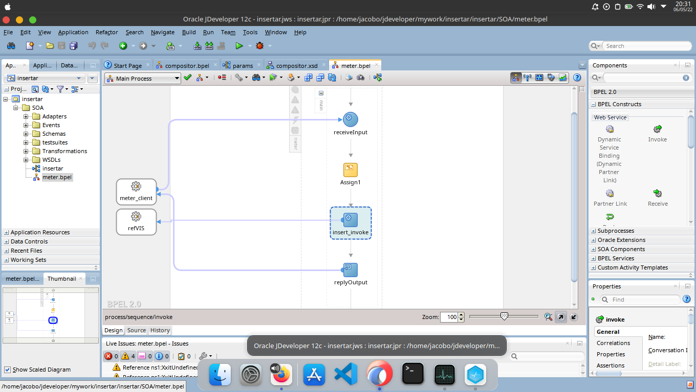

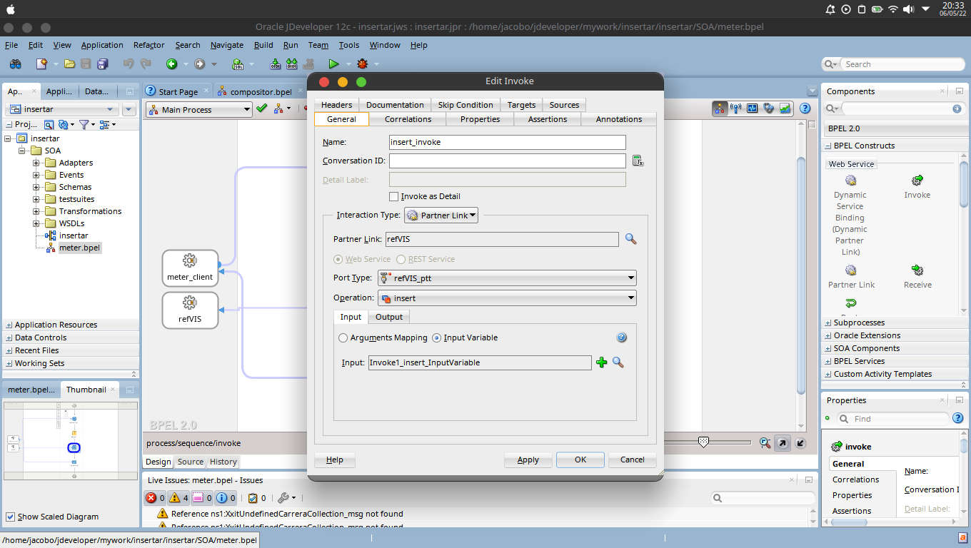

* + 1. Sprint Review

Los datos de entrada fueron guardados con éxito en la DB, y se le responde al usuario con un objeto RESPONSE que contiene un campo afirmativo

* + 1. Sprint Retrospective

N/A

* 1. Sprint 16: Uso de conexiones FTP
     1. Scrum Planning

Tabla 4.3 HU_16: Composite que crea archivos en servidor

|  |
| --- |
| **HU_16: Composite que crea archivos en servidor** |
| Yo como Usuario |
| Quiero crear un composite que invoque un FTP Adapter y crear archivos en servidor |
| Para Practicar conexiones en SOA |

Tabla 4.4 Criterios de aceptación para la HU_16: Composite que crea archivos en servidor

|  |
| --- |
| **Criterios de aceptación de la HU_16: Composite que crea archivos en servidor** |
| BPEL |
| Invocar conexión |
| Configurar $base64 |

El Scrum Board para este sprint quedaría de la siguiente manera, figura 4.1

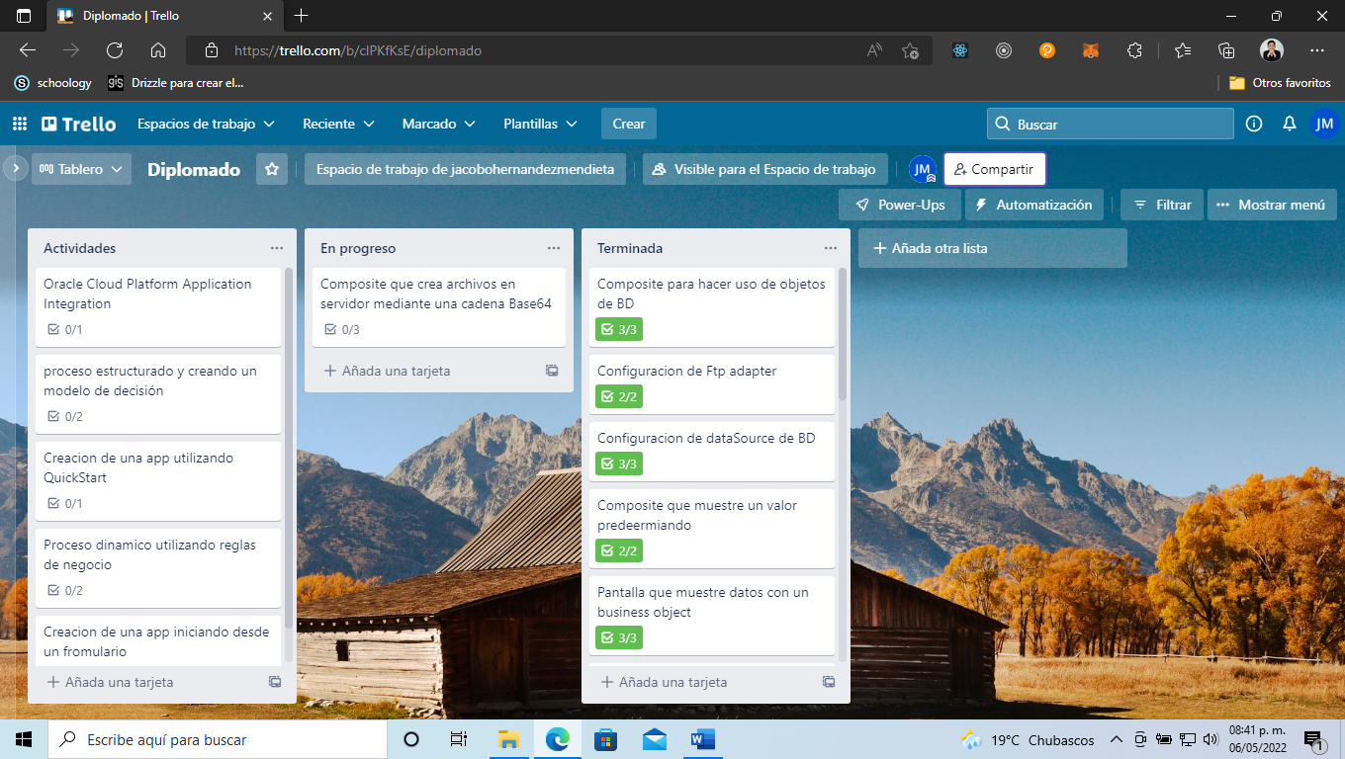

* + 1. Daily Meeting
* ¿Qué hice ayer?: BPEL que invoca una conexión a DB e insertar datos
* ¿Qué voy a hacer hoy?: un composite que conecta a servidor FTP y escribir un archivo mediante cadena base64
* ¿Qué impedimentos tengo?: N/A
  + 1. Sprint Execution

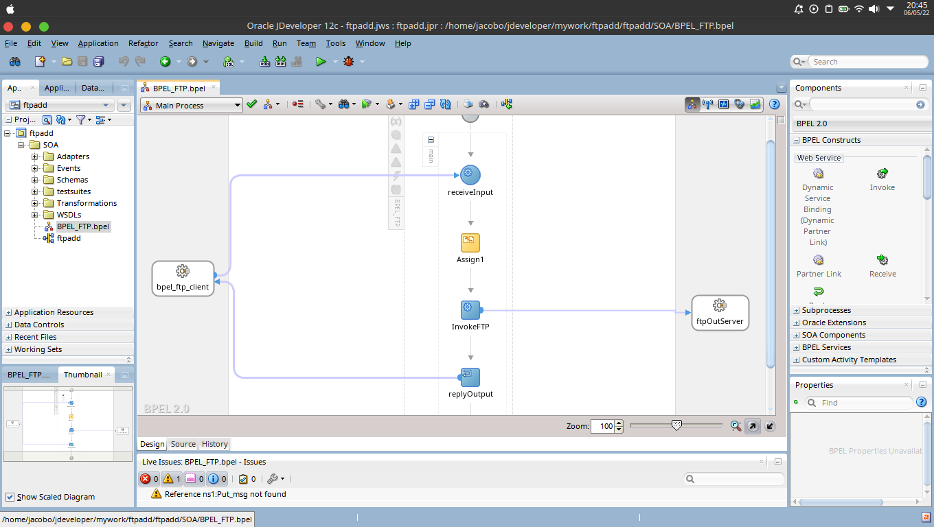

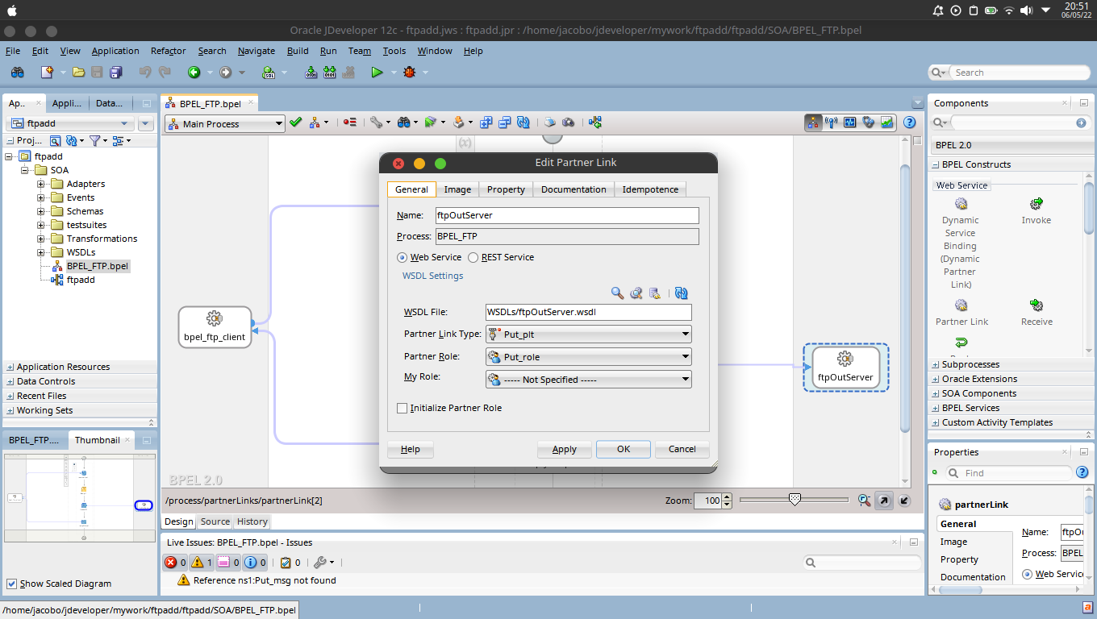

* + 1. Sprint Review

Cuando se ejecuta la integración, lo que espera es un String, que sería la representación de un archivo en base64, al finalizar retorna el estado (si es correcto o tiene errores)

* + 1. Sprint Retrospective

N/A

* 1. Sprint 17: Oracle Cloud Platform Application integration
     1. Scrum Planning

Tabla 4.3 HU_17: Oracle Cloud Platform Application Integration

|  |
| --- |
| **HU_17: Oracle Cloud Platform Application Integration** |
| Yo como Usuario |
| Quiero aprobar el examen de certificación con 80% |
| Para finalizar certificación en OIC |

Tabla 4.4 Criterios de aceptación para la HU_17: Oracle Cloud Platform Application Integration

|  |
| --- |
| **Criterios de aceptación de la HU_17: Oracle Cloud Platform Application Integration** |
| Examen de certificación con calificación aprobatoria |

El Scrum Board para este sprint quedaría de la siguiente manera, figura 4.1

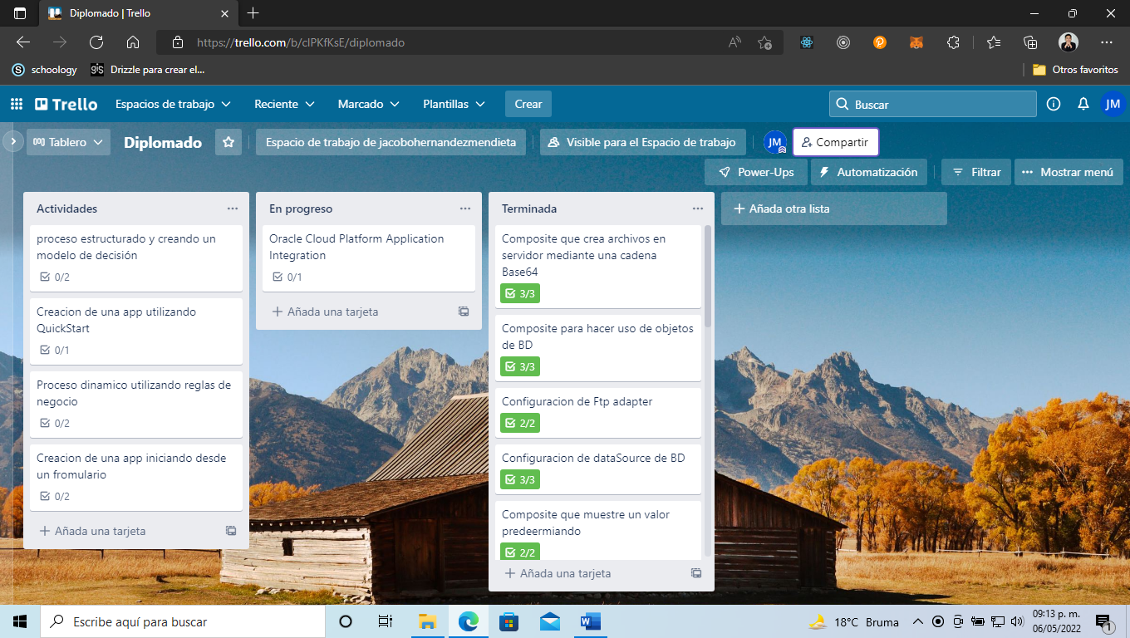

* + 1. Daily Meeting
* ¿Qué hice ayer?: BPEL que escribe archivos en servidor FTP
* ¿Qué voy a hacer hoy?: Examen de certificación
* ¿Qué impedimentos tengo?: No cuento con el sistema operativo adecuado para hacer el examen
  + 1. Sprint Execution

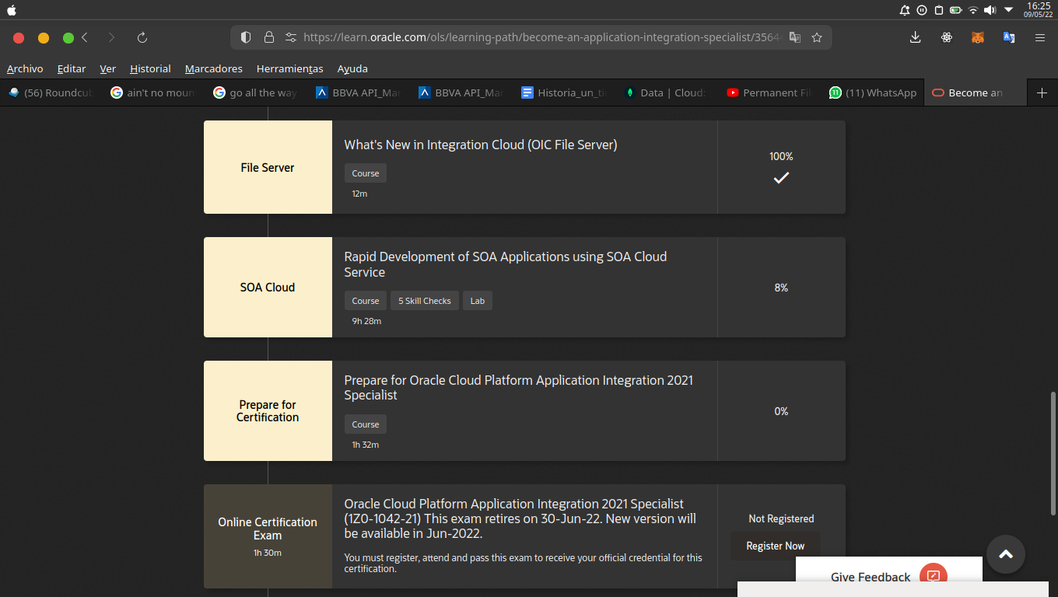

* + 1. Sprint Review

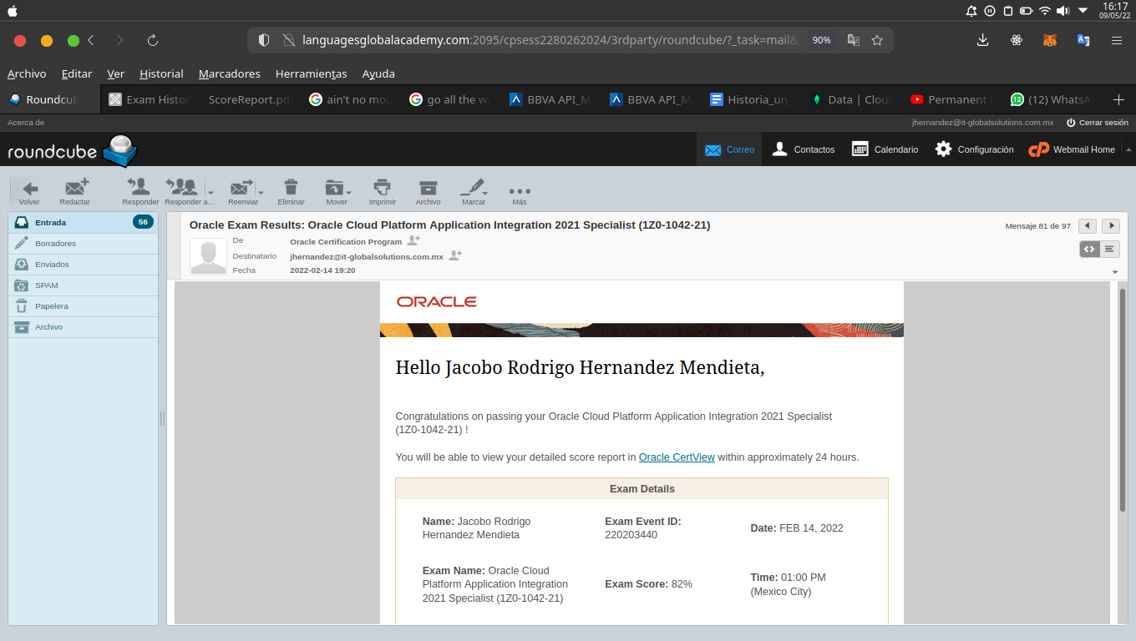

* + 1. Sprint Retrospective

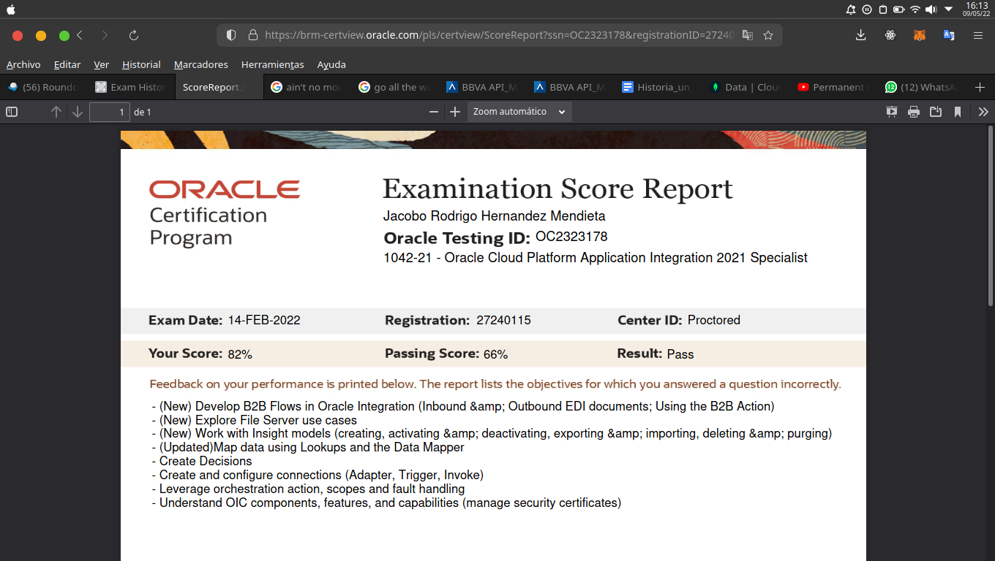

* 1. Sprint 18: Modelo de decisión
     1. Scrum Planning

Tabla . HU_18: Proceso estructurado con modelo de decisión

|  |
| --- |
| **HU_18: Proceso estructurado con modelo de decisión** |
| Yo como Usuario |
| Quiero crear un modelo de decisión |
| Para practicar process aplication |

Tabla . Criterios de aceptación para la HU_18: Proceso estructurado con modelo de decisión

|  |
| --- |
| **Criterios de aceptación de la HU_18: Proceso estructurado con modelo de decisión** |
| Proceso estructurado sobre “aplicación del clima” |
| Tabla de decisiones sobre estado del clima |

El Scrum Board para este sprint quedaría de la siguiente manera, figura 4.1

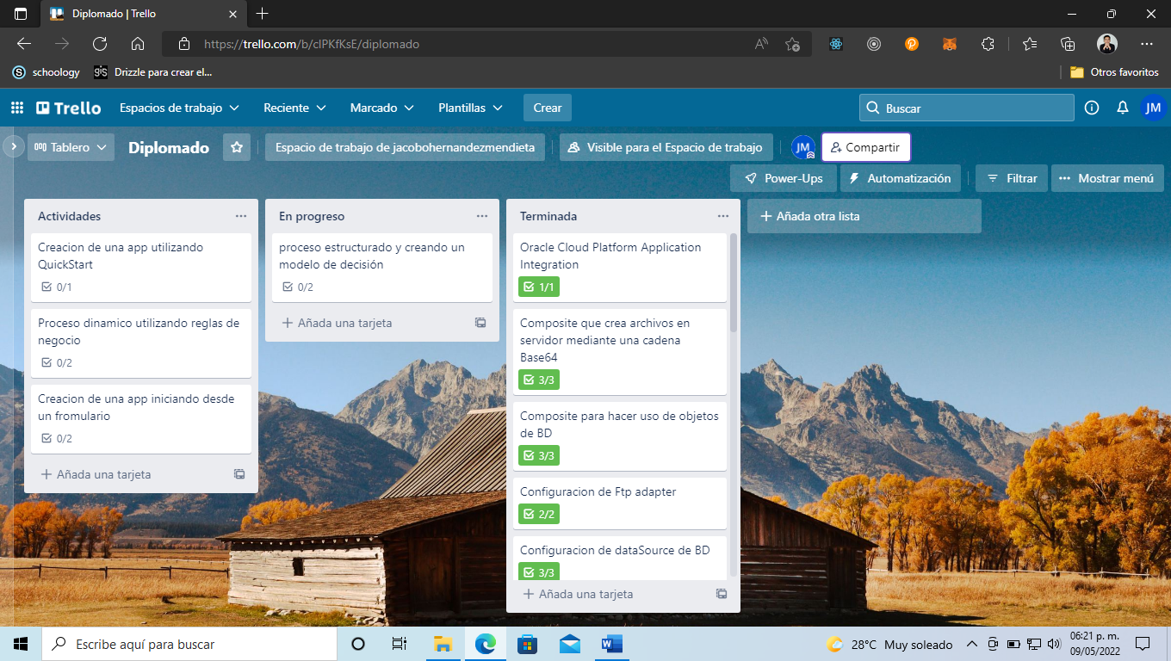

* + 1. Daily Meeting
* ¿Qué hice ayer?: Examen de certificación
* ¿Qué voy a hacer hoy?: Modelo de decisión y aplicarlo a un proceso
* ¿Qué impedimentos tengo?: Como crear e implementar un modelo
  + 1. Sprint Execution

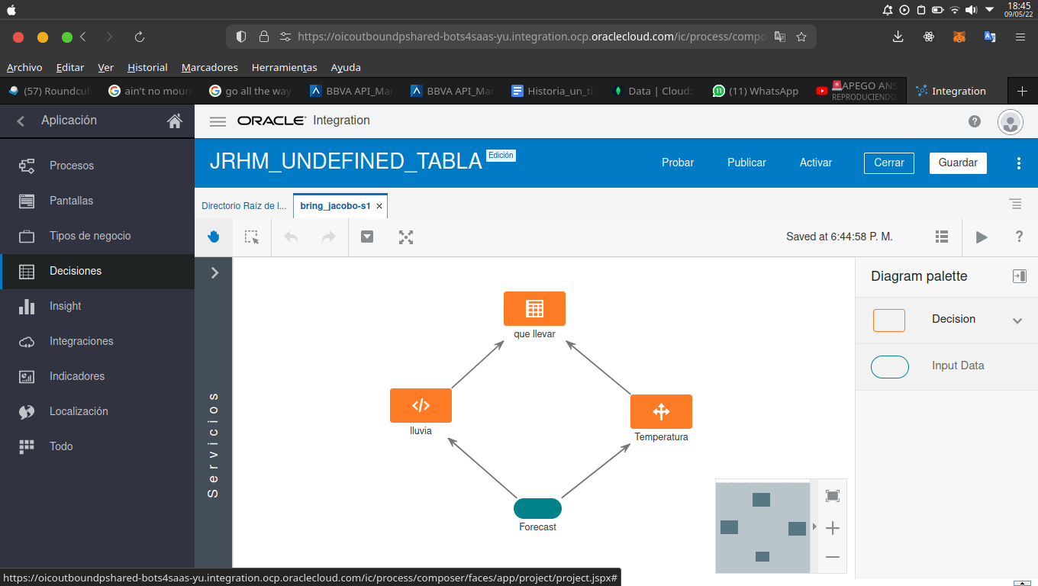

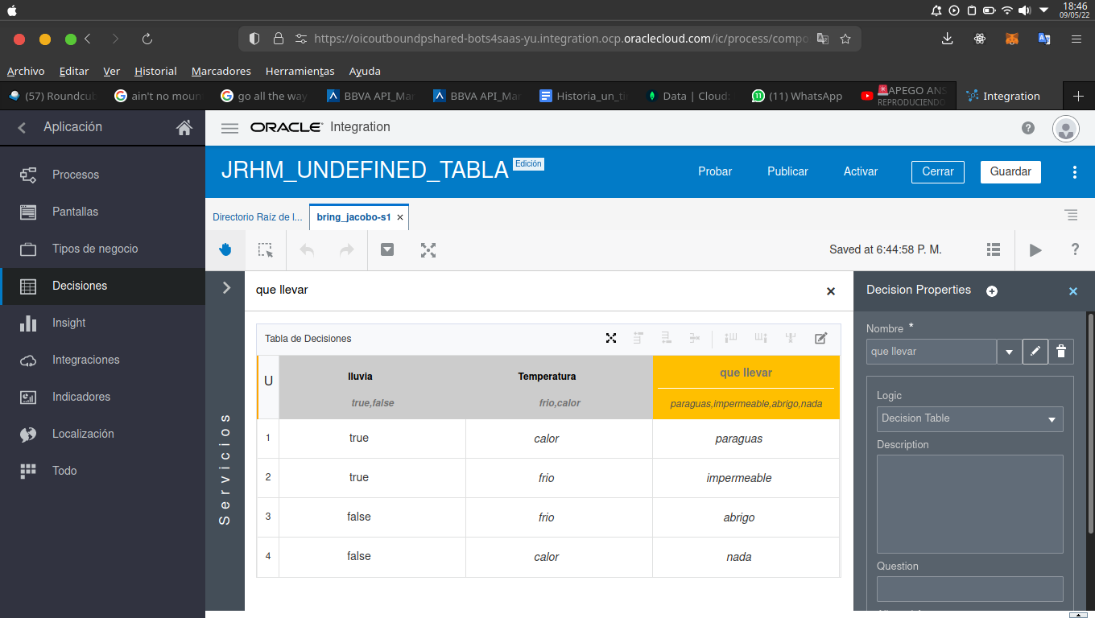

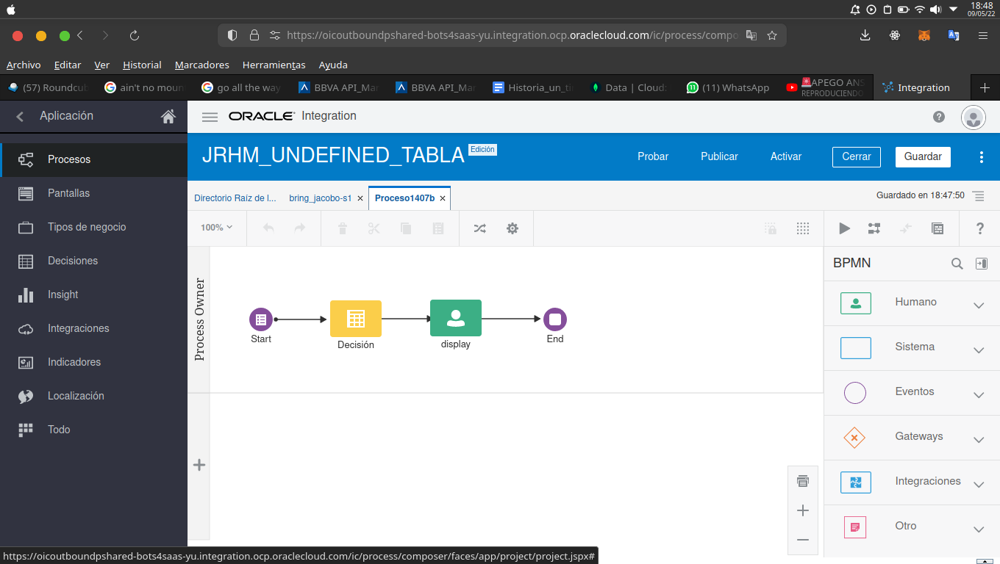

* + 1. Sprint Review

Los resultados muestran los datos correctos, mostrándolos al usuario por medio de una “tarea humana”

El formulario inicial solo pide dos parámetros que es la temperatura y si llueve, esto regresa la mejor opción para vestir

* + 1. Sprint Retrospective

El equipo no pide cambios, esta práctica fue seguida al pie de la letra en la documentación de Oracle

* 1. Sprint 19: Crear una APP desde QuickStart
     1. Scrum Planning

Tabla . HU_19: Creación de una APP desde QuickStart

|  |
| --- |
| **HU_19: Creación de una APP desde QuickStart** |
| Yo como Usuario |
| Quiero crear un proceso desde “QuickStart” para aprobar viajes |
| Para practicar process aplication |

Tabla . Criterios de aceptación para la HU_19: Creación de una APP desde QuickStart

|  |
| --- |
| **Criterios de aceptación de la HU_19: Creación de una APP desde QuickStart** |
| Crear proceso estructurado |

El Scrum Board para este sprint quedaría de la siguiente manera, figura 4.1

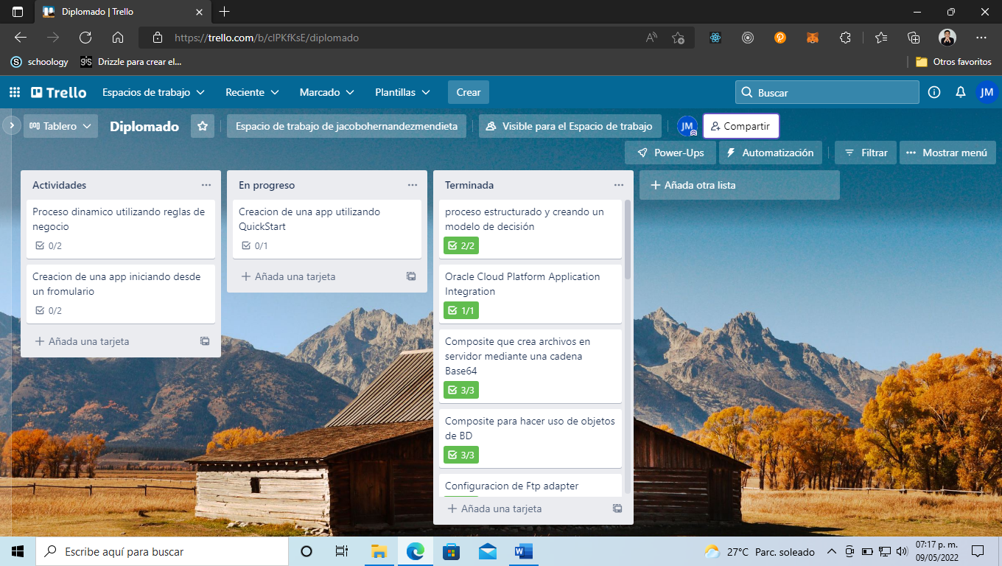

* + 1. Daily Meeting
* ¿Qué hice ayer?: Modelo de decision
* ¿Qué voy a hacer hoy?: Proceso rápido para aprobar viajes
* ¿Qué impedimentos tengo?: N/A
  + 1. Sprint Execution

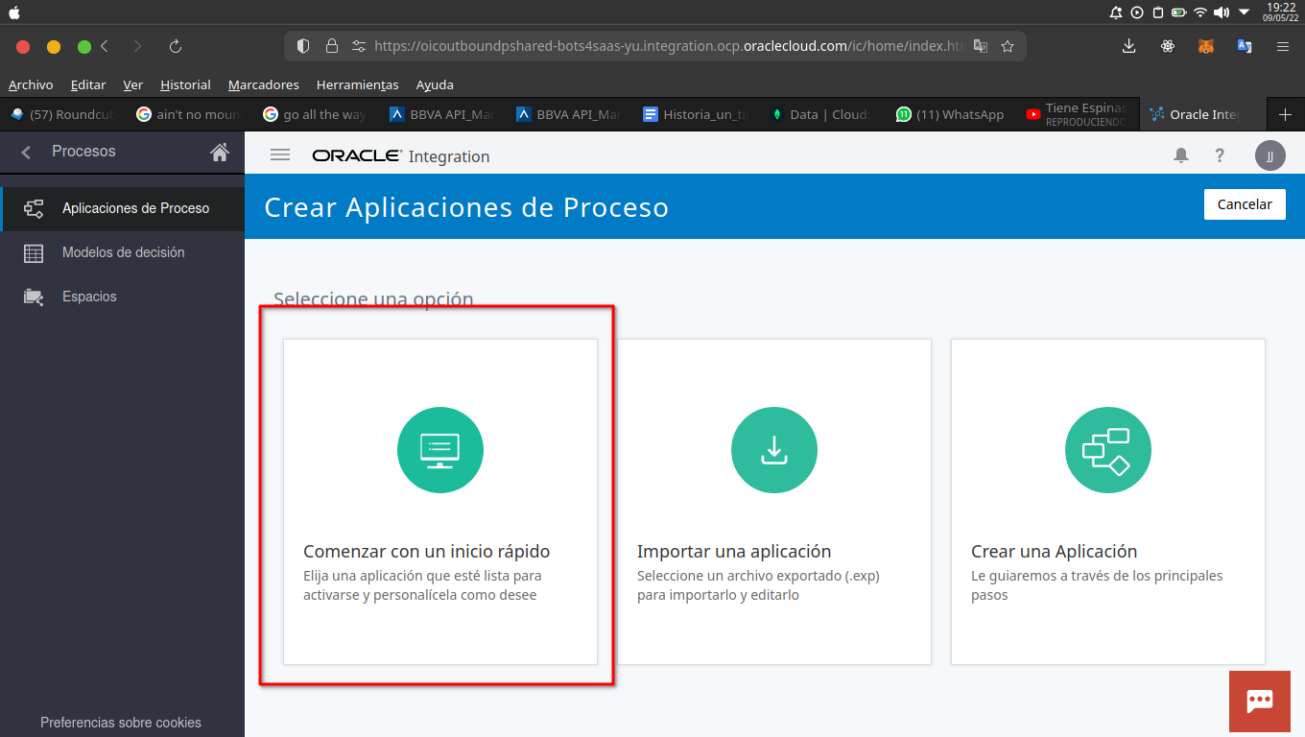

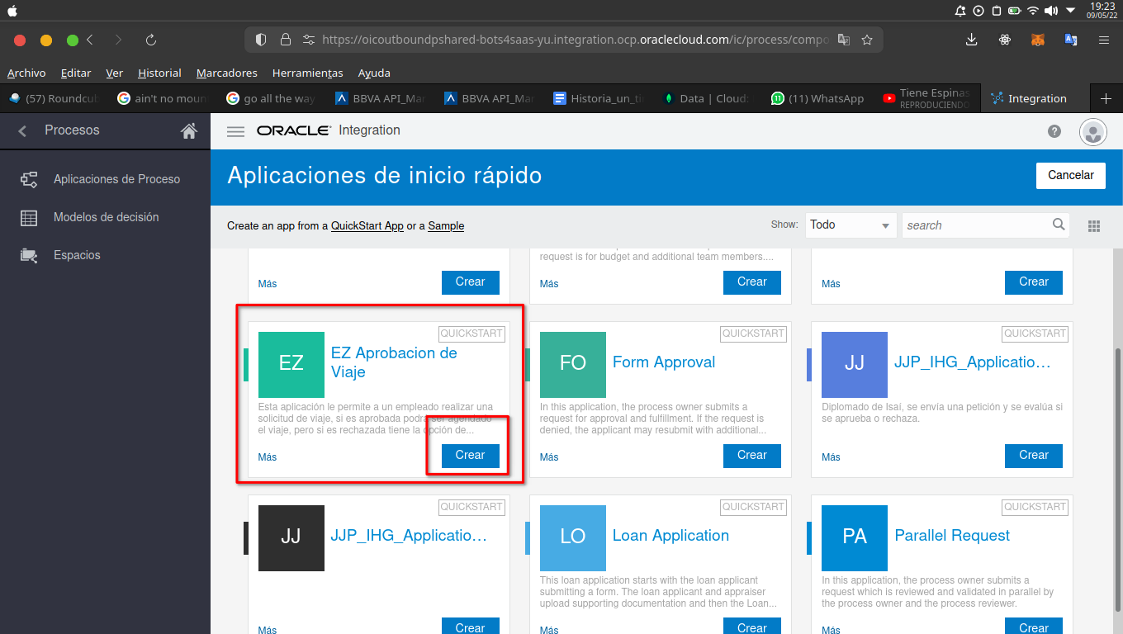

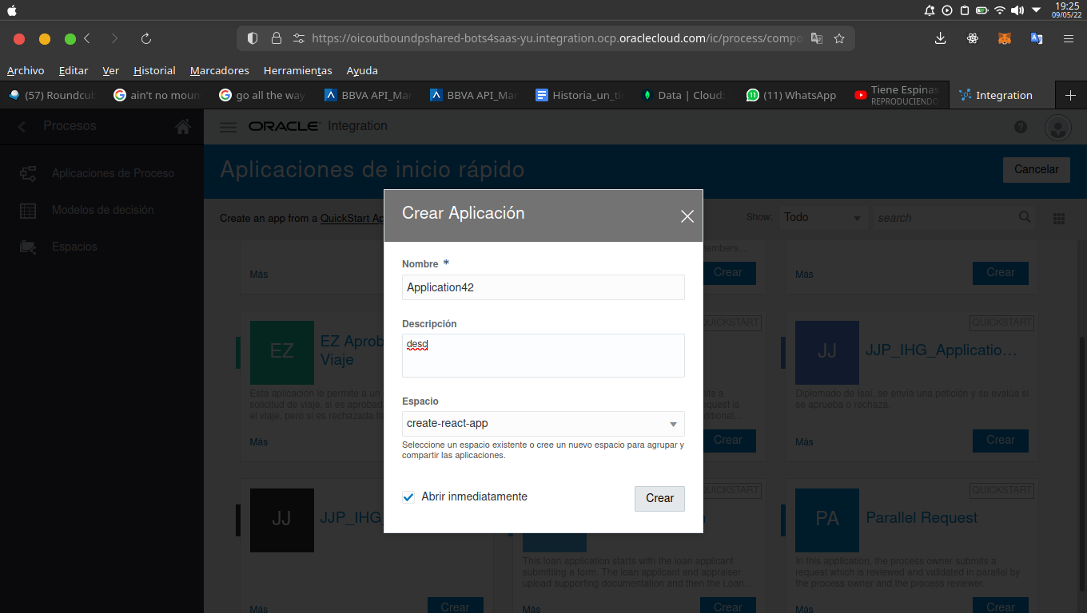

* + 1. Sprint Review

Esta es practica para reforzar el sprint HU_09, con la creación de aplicaciones de proceso desde “QUICKSTART”

* + 1. Sprint Retrospective

N/A

* 1. Sprint 20: Proceso dinámico
     1. Scrum Planning

Tabla . HU_20: Proceso dinámico utilizando reglas de negocio

|  |
| --- |
| **HU_20: Proceso dinámico utilizando reglas de negocio** |
| Yo como Usuario |
| Quiero crear un proceso dinámico para atender pacientes y generar expedientes |
| Para practicar process aplication |

Tabla . Criterios de aceptación para la HU_20: Proceso dinámico utilizando reglas de negocio

|  |
| --- |
| **Criterios de aceptación de la HU_20: Proceso dinámico utilizando reglas de negocio** |
| Proceso dinámico |
| Programar ejecución |

El Scrum Board para este sprint quedaría de la siguiente manera, figura 4.1

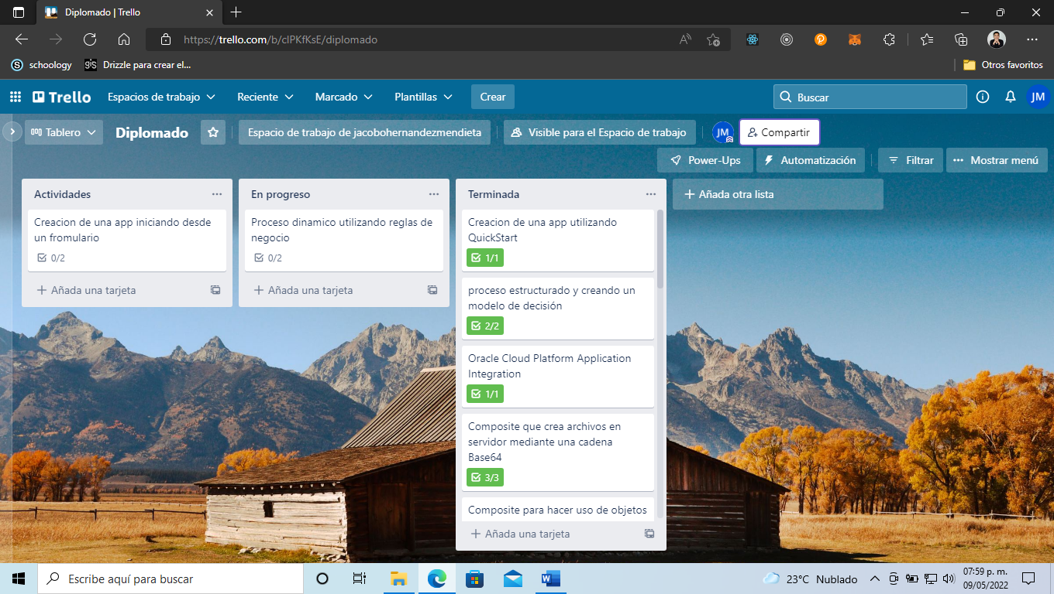

* + 1. Daily Meeting
* ¿Qué hice ayer?: Crear proceso para aprobar viajes con QUICKSTART
* ¿Qué voy a hacer hoy?: Proceso dinamico para atender clientes e ingresar regla de negocio
* ¿Qué impedimentos tengo?: N/A
  + 1. Sprint Execution

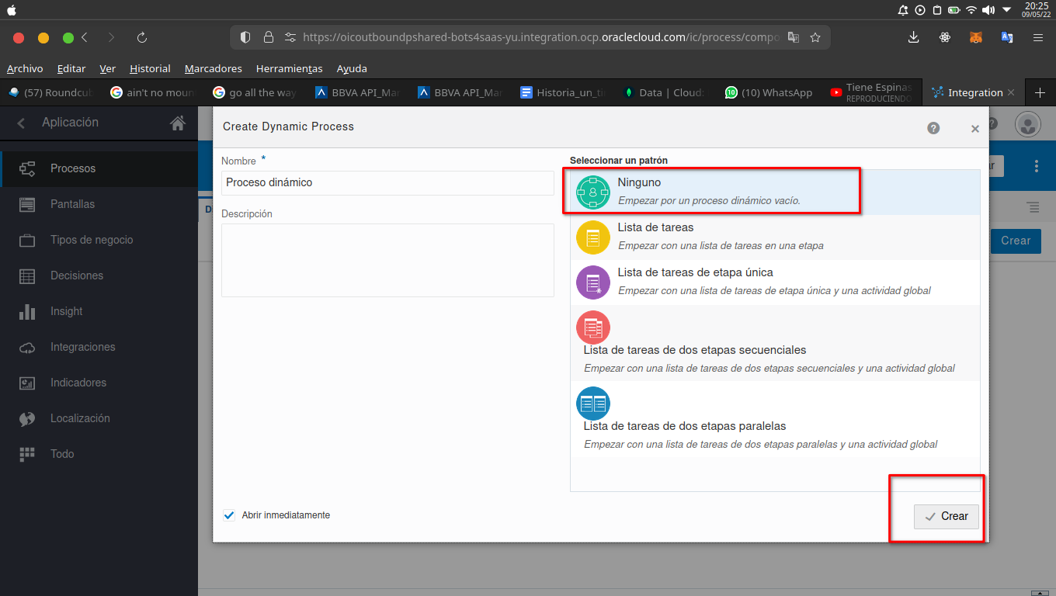

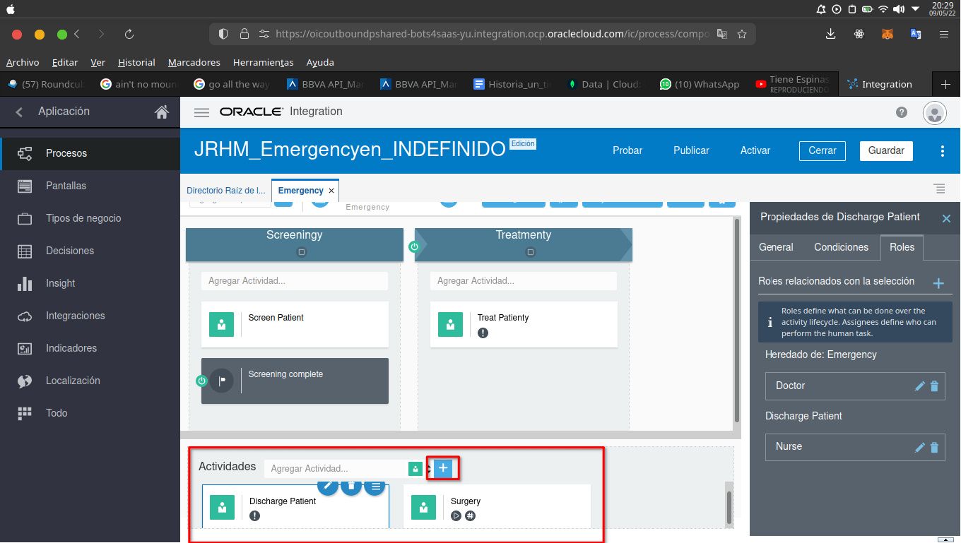

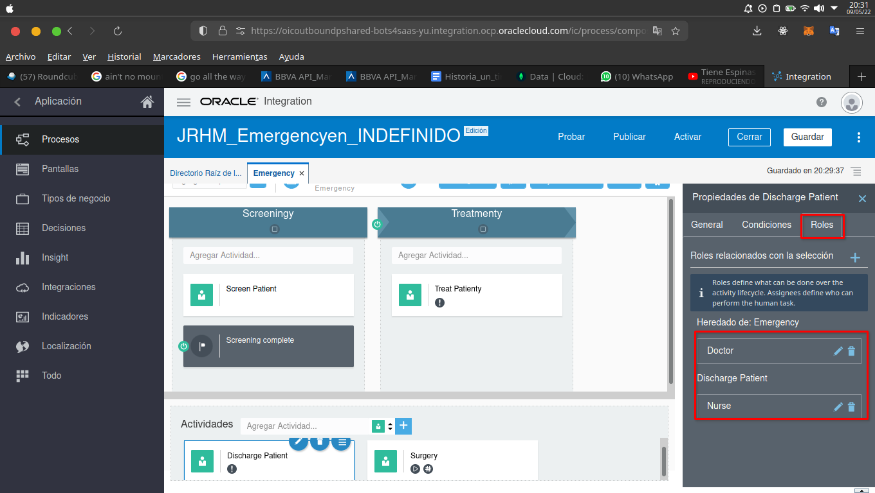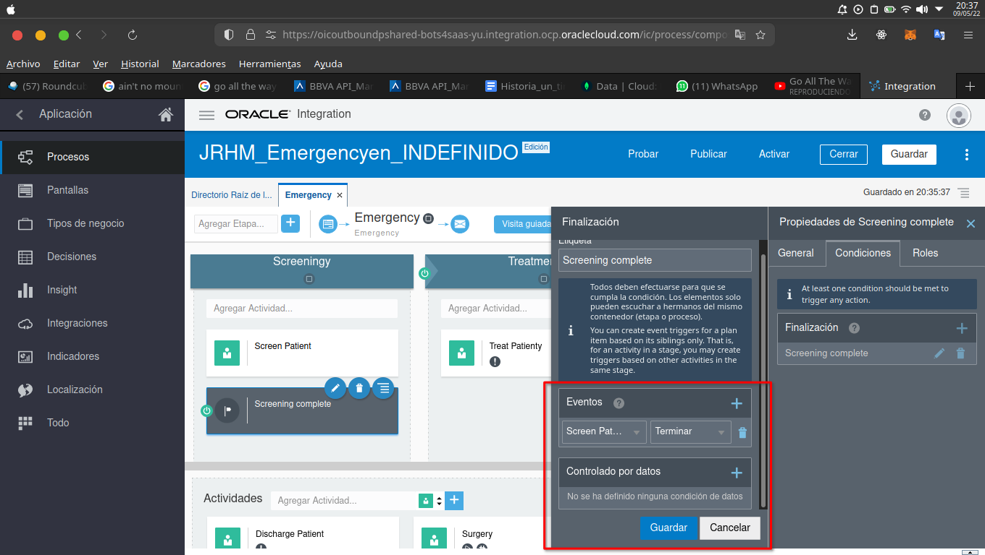

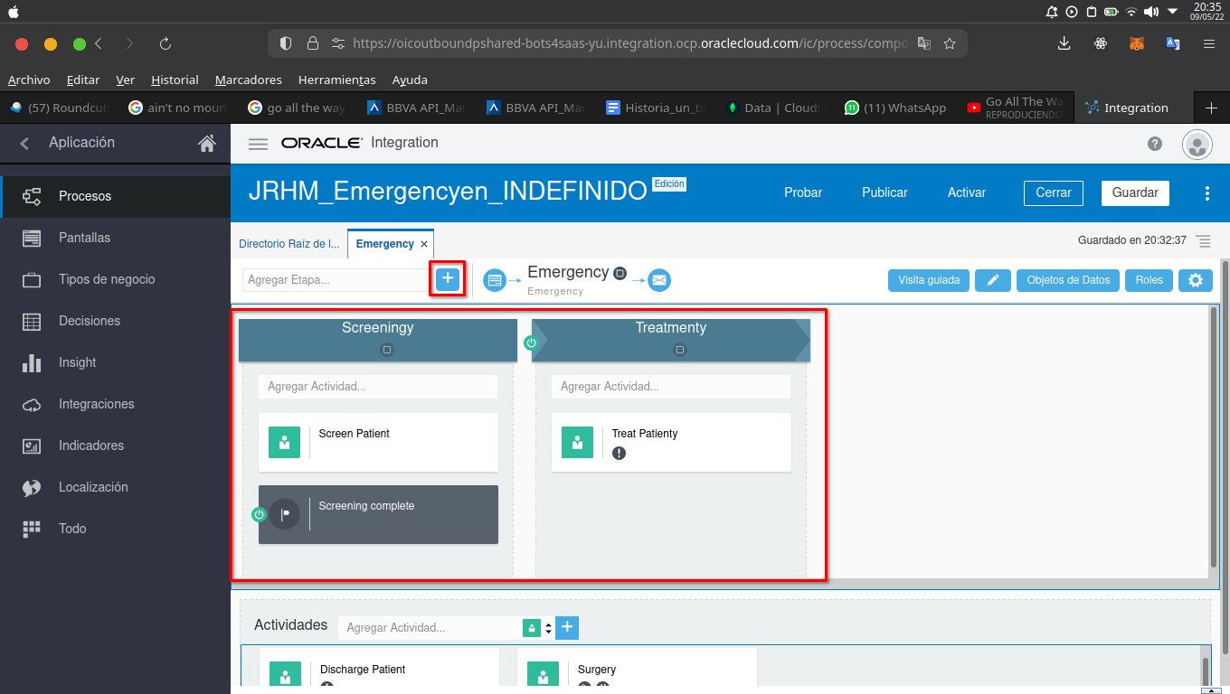

* + 1. Sprint Review

Esta práctica fue hecha al pie de la documentación de Oracle, el resultado final es un proceso que se ejecuta en forma de lista dependiendo de cómo se programe la secuencia de ejecución

* + 1. Sprint Retrospective

N/A

CAPÍTULO IV. RESULTADOS

1. 1. Valor del Sprint 1: Oracle SQL

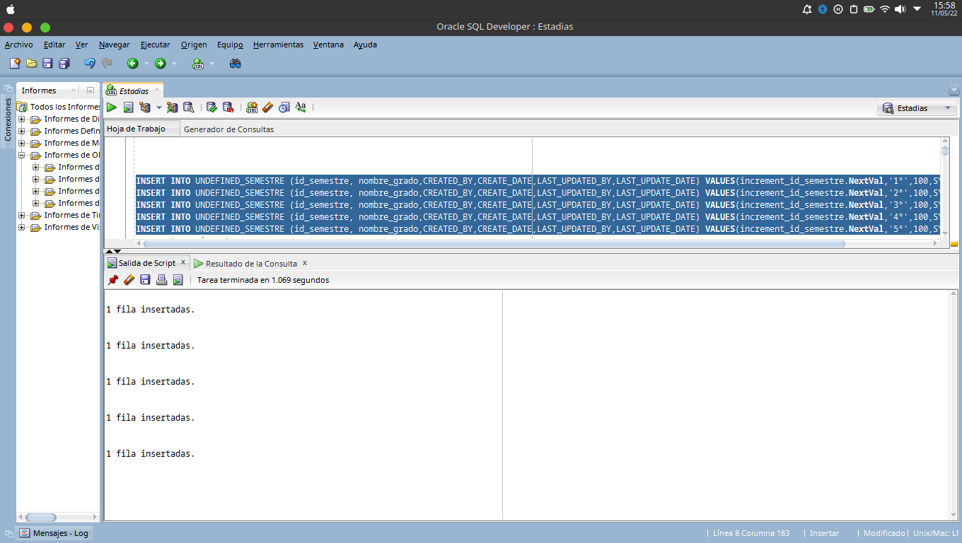

* 1. Valor del Sprint 2: Consultas Oracle SQL

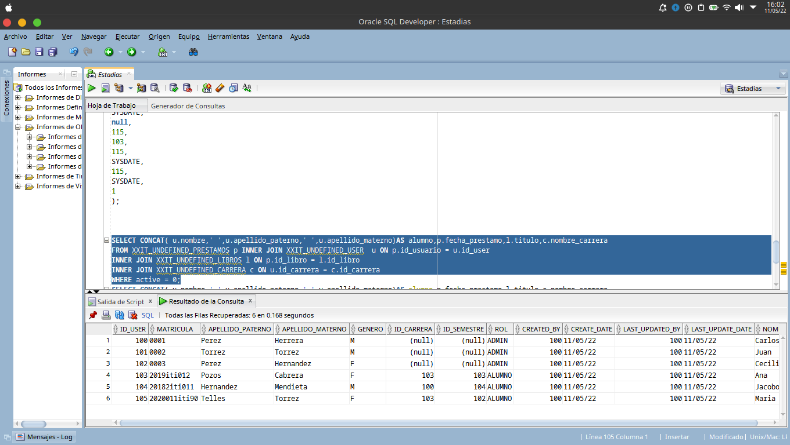

* 1. Valor del Sprint 3: Reporte órdenes de compra



* 1. Valor del Sprint 4: Conexiones OIC
  2. Valor del Sprint 5: Consumir un reporte de OTBI con servicio SOAP
  3. Valor del Sprint 6: Extraer datos mediante conexión FTP
  4. Valor del Sprint 7: Crear facturas mediante FBDI con ERP adapter
  5. Valor del Sprint 8: Configuración de conexiones en Visual Builder
  6. Valor del Sprint 9: Ejecución de procesos desde pantalla
  7. Valor del Sprint 10: Pantalla que obtiene información de integraciones
  8. Valor del Sprint 11: Pantalla que muestra datos de un objeto de negocio
  9. Valor del Sprint 12: Composite que muestra un valor predeterminado
  10. Valor del Sprint 13: Configuración de dataSource DB
  11. Valor del Sprint 14: Configuración de FTP adapter
  12. Valor del Sprint 15: Composite para hacer uso de objetos DB
  13. Valor del Sprint 16: Composite para crear archivos en servidor mediante base64
  14. Valor del Sprint 17: Oracle Cloud Platform Application Integration
  15. Valor del Sprint 18: Proceso estructurado y creando un modelo de decisión
  16. Valor del Sprint 19: Creación de una app desde “QUICKSTART”
  17. Valor del Sprint 20: Proceso dinámico utilizando reglas de negocio
  18. Valor del Sprint 21: Reporte órdenes de compra

CONCLUSIONES

REFERENCIAS BIBLIOGRÁFICAS

Sommerville, I. (2011). *Ingeniería de Software.* PEARSON.